***C:\Users\Jelena\Desktop\logo mtv.jpgC:\Users\Jelena\Desktop\index.jpg***

***ПРОЕКТ ЗА ПОВРЗУВАЊЕ НА ЛОКАЛНИ ПАТИШТА***

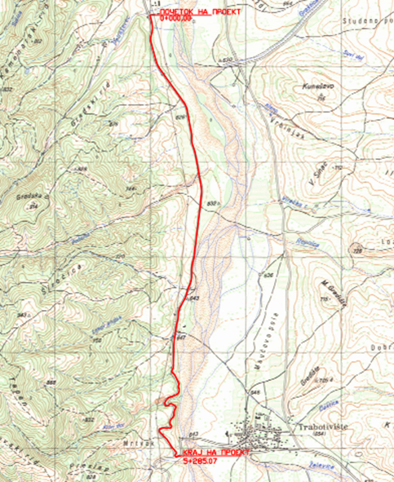

Декември 2020

2020

ПЛАН ЗА УПРАВУВАЊЕ СО ЖИВОТНАТА СРЕДИНА И СОЦИЈАЛНИТЕ АСПЕКТИ (ПУЖССА)

Реконструкција на делница од локален пат Л-1 Делчево-Тработивиште, во Општина Делчево

Изработила:

М-р Славјанка Пејчиновска-Андонова, Инженер за животна средина

Експерт за заштита на животна средина и социјални прашања

СОДРЖИНА

1. ВОВЕД 1

2. ОПИС НА ПРОЕКТОТ 2

2.1 Основна состојба на општина Делчево 2

2.1.1 Демографија 2

2.1.2 Климатски карактеристики 3

2.1.3 Сеизмологија 4

2.1.4 Вода 4

2.1.5 Квалитет на воздух 5

2.1.6 Отпад 5

2.1.7 Геологија и почва 6

2.1.8 Флора и фауна 6

2.1.9 Бучава 8

2.1.10 Културно наследство 8

2.2 Локација на проектот 9

2.3 Проектни активности 10

2.4 Сензитивни рецептори 10

3. ПОТЕНЦИЈАЛНИ ВЛИЈАНИЈА И РИЗИЦИ ВРЗ ЖИВОТНАТА СРЕДИНА И ПРОЦЕНКА НА РИЗИКОТ ОД ИСТИТЕ 11

Спроведување на ПУЖССА 13

Механизам за поплаки 14

Јавно објавување и вклучување на граѓани 16

Јавна расправа 16

4. ПЛАН ЗА УБЛАЖУВАЊЕ НА ЕКОЛОШКО-СОЦИЈАЛНИТЕ АСПЕКТИ 18

5. МОНИТОРИНГ ПЛАН НА ЖИВОТНАТА СРЕДИНА И СОЦИЈАЛНИТЕ АСПЕКТИ 22

6. ПРИЛОЗИ 27

Прилог 2 Поставеност на локалниот пат во Општина Делчево 28

Прилог 3 Аспекти поврзани со КОВИД-19 во проектите за градежништво/градежни работи 32

Прилог 4 Образец за доставување коментари 39

Прилог 5 Образец за поплаки за целиот период на спроведување на проектот 40

СЛИКИ

Слика 1 Локацијата на проектната област во однос на општината Делчево 2

Слика 2 Карта со потенцијални природни опасности (ерозија, поплави, лизгање на земјиштето и земјотреси) во РСМ 3

Слика 3 Проектната локација во однос на сливното подрачје на реката Брегалница 4

Слика 4 Некои претставници на биодиверзитетот во Општина Делчево 6

Слика 5 Палеонтолошки локалитет Стамер 7

Слика 6 Спелеолошки предмет Минерална пештера 7

Слика 7 Специфичен геолошки профил на селото Звегор 8

Слика 8 Локација на проектната област (делница од локален пат Л-1 Делчево-Тработивиште) 9

Слика 9 Локација на ЗРП „Пехчево“ во однос на проектната локација 27

Слика 10 Локација на ЗПП „Осогово“ во однос на проектната локација 27

Слика 11 Локација на Емералд подрачје „Малешево“ во однос на проектната локација 27

Слика 12 Локација на Споменик на природата „Црна Топола с.Мачево“ во однос на проектната локација 27

ТАБЕЛИ

Табела 1 Планирани проектни активности за реконструкција на делница од локален пат Л-1 Делчево-Тработивиште, во Општина Делчево 10

Табела 2 Потенцијални влијанија и ризици 11

Табела 3 Аспекти препорачани од Светска Банка во врска со КОВИД-19 во проектите од градежништвото/ градежните работи 33

ПРИЛОЗИ

Прилог 1 Карта на чувствителни области во поширокото опкружување на проектната локација во Општина Делчево 27

Прилог 2 Поставеност на локалниот пат во Општина Делчево 28

Прилог 3 Аспекти поврзани со КОВИД-19 во проектите за градежништво/градежни работи 32

Прилог 4 Образец за доставување коментари 39

Прилог 5 Образец за поплаки за целиот период на спроведување на проектот 40

КРАТЕНКИ

|  |  |
| --- | --- |
| РУЖССА | Рамка за управување со животната средина и социјални аспекти |
| ПУЖССА | План за управување со животната средина и социјални аспекти |
| БЗР | Безбедност и здравје при работа |
| ЗПП | Значајно Подрачје за Птици |
| ЗПР | Значајно Подрачје за Растенија |
| ППЛП | Проект за поврзување на локалните патишта |
| МЖСПП | Министерство за животна средина и просторно планирање |
| МЗЗПР | Македонско Здружение за Заштита При Работа |
| МТВ | Министерство за Транспорт и Врски |
| Н.М. | Населено Место |
| ЈКП | Јавно Комунално Претпријатие |
| ЕУП | Единица за Управување на Проектот |
| ЛЗО | Лична заштитна опрема |
| РПР | Рамка за принудно Раселување |
| РМ | Република Македонија |
| РСМ | Република Северна Македонија |
| ПУС | План за Управување со Сообраќај |
| СБ | Светска Банка |
| СЗО | Светска Здравствена Организација |

# ВОВЕД

Транспортниот сектор во Република Северна Македонија се одликува со лоша состојба на локалната патна мрежа, незадоволително ниво на финансирање за одржување на патиштата, слаби меѓународни инвестиции во дистрибутивниот сектор и транспортот, итн. Ваквата лоша состојба на локалните патишта е резултат на недостатокот на финансиски капацитет на локалната самоуправа што се разликува од регион до регион во земјата. Некои од локалните патишта во руралните средини се во неприфатлива состојба, без пристап до болниците, училиштата и маркетите, така што ова прашање носи и социјални проблеми.

Со цел да се поддржат општините во земјата со инвестиција од 70 милиони евра обезбедена од Светската банка, Министерството за транспорт и врски ќе го спроведе Проектот за поврзување на локалните патишта (ППЛП), најмногу како санација на постојната локална патна инфраструктура (урбани/рурални улици, регионални и локални патишта), повторна надградба, санација, Реконструкција, пешачки патеки, улично осветлување, одводнување и градење капацитет на општинскиот персонал.

За ваков тип на проекти во согласност со националните барања од животната средина (Закон за животна средина и подзаконски акти), потребно е да се достави писмо за известување за намера да се започне со проектот до МЖСПП, кој ја започнува постапката за проценка на влијанието врз животната средина и врз основа на Мислењето, за да се подготви Елаборат за заштита на животната средина. Доколку издаденото Мислење на МЖСПП е позитивно треба да се подготви Елаборат за заштита на животна средина

Елаборатот за заштита на животна средина се подготвува во согласност со член 24 од Законот за животна средина (Службен весник на Република Македонија бр. 53/05, 81/05, 24/07, 159/08, 83/09, 48/10, 124/10, 51/11, 123/12, 93/13, 187/13, 42/14, 44/15, 129/15, 192/15, 39/16, 99/18) и Правилникот за формата и содржина на Елаборатот за заштита на животната средина во согласност со видовите активности за кои се подготвува извештајот, како и во согласност со субјектите што ја вршат дејноста и обемот на работите што ги вршат правните и физичките лица, постапката за нивно одобрување , како и начинот на водење на регистарот на одобрени извештаи (Службен Весник на РМ бр. 44/13, 111/14).

За овој проект Елаборатот за заштита на животната средина бил подготвен во декември 2019 година бидејчи според националното законодавство реконструкција на патиштата спаѓа во поглавје X - Инфраструктурни проекти, точка 1 Реконструкција на локални патишта, дефинирано во подзаконски акти. Решението за овој Елаборат за заштита на жовотна средина за проект „Реконструкција на делница од локален пат Л-1 Делчево-Тработивиште, во Општина Делчево“ со број УП1 12-381 е издадено од страна на Градоначалникот на општина Делчево на 25.12.2019 година.

Општина Делчево по подготовката на Елаборатот за заштита на животната средина испраќа копија заедно со решението од Елаборатот до МТВ вклучувајќи и други технички документи за нивно одобрување.

Со цел решавање на потенцијалните проблеми во животната средина и социјалните активности на Проектот, во согласност со стандардите на Светската банка за животна средина и социјални аспекти, Рамката за управување со животната средина и социјални аспекти (РУЖССА) беше подготвена за целиот проект за ППЛП во септември / октомври 2019 година. РУЖССА се користи, како најсоодветна алатка за адресирање на животната средина и социјалните аспекти на под-проектите утврдени во текот на подготовката и спроведувањето на проектите.

Под-проектот „Реконструкција на делница од локален пат Л-1 Делчево-Тработивиште, во Општина Делчево“ има за цел да ја подобри патната инфраструктура со цел да обезбеди подобро поврзување на градот Делчево и селото Тработивиште кој е исто така поврзан со резервоарот „Лошана“, рекреативно езеро „Сандански“, туристичко место „Кулата“, мотел „Кула“ “, Туристичко место„ Свети Води “, како и повеќе локални бизниси.

Тековната состојба на патот е добро притисната до тампон до крајот на делницата, каде што врската со регионалниот пат до село Разловци е земјен пат. Тековната состојба на патот е во лоша состојба. Ширината на патот е околу 5-6 m, со деформирани раменици, но функционална дренажа.

Во близина на предметната локација се наоѓаат и следниве места: рекреативно езеро „Сандански“, туристичко место „Кулата“, мотел „Кула“, туристичко место „Свети Води“, село Тработивиште. По патот, од десната страна, има обработливи земјоделски површини, а од левата страна е реката Брегалница. Патот има вкупна должина од 5,3 km.

Имајќи ја во предвид природата на проектните активности, техничките спецификации, големината на патот, локацијата на активностите за реконструкција на патот, големината како и спецификите на потенцијалните влијанија врз животната средина при реконструкцијата на локалниот пат кој ги поврзува Делчево и Тработиште, во Општина Делчево, ***проектот е класифициран како проект со значителни ризици, за што потребна е подготовка на План за управување со животната средина и социјалните аспекти (ПУЖССА) според социјално- еколошките стандарди на Светска банка***.

# ОПИС НА ПРОЕКТОТ

## Основна состојба на општина Делчево

Општина Делчево се наоѓа во источниот дел на Република Северна Македонија. Се протега од северозапад кон југоисток. Се граничи со Благоевград со Бугарија на исток, со општината Пехчево на југоисток, со југот со општината Берово и на запад со општината Виница. Повеќето од локалните заедници се распространети во долината Пијанец, додека мал дел на јужните падини на планините Осогово, т.е. во регионот на горниот слив на реката Брегалница.

Зафаќа површина од 422,3 km2. На територијата на општината има 22 населени места. Општината има добра патна врска и ги поврзува сите населени места во источниот дел на земјата со Република Бугарија. Општината има 17,505 жители (ревидирани податоци за попис од 2002 година).

На Слика 1 претставена проектната локација во однос на локацијата на Општина Делчево.

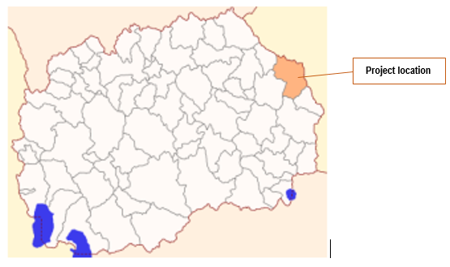

Општина Делчево

Слика 1 Локацијата на проектната област во однос на општината Делчево

### Демографија

Според пописот од 2002 година, во општина Делчево има 17.505 жители, од кои 11.536 или 66% живеат во општинскиот центар, градот Делчево. Просечната густина на населението е 42,5 жители / км2, што е под просекот на Република Македонија од 78,8 жители на km2. Во општината има 22 населени места. Просечната возраст на населението во општина Делчево е 36,8 години, а индексот на стареење е 0,414. Вкупната популација во општина Делчево по пол е 51% мажи и 49% жени. Стапката на писменост е 96,9%.

### Климатски карактеристики

Климата во општина Делчево е источноевропска со модифициран режим на врнежи. Според метеоролошките податоци во Делчево просечната годишна температура на воздухот е 10,7 ° C со апсолутен минимум од -26,7 ° C и апсолутен максимум од 37 ° C, додека на планините просечната годишна температура се спушта на 3,5 ° C. Најтопол месец е август со просечна температура од 21,6 ° C, додека најстуден месец е јануари со просечна температура од 0,1 ° С.

Просечниот број на дождливи денови во текот на годината е 71, просечната годишна количина на врнежи е 548 mm. Врнежите, иако се релативно ниски, се поволни за време на вегетациониот период (април-септември) и е над 50% од вкупните годишни врнежи од дожд. Вегетацискиот период со температура над 10 ° C трае 191 дена во текот на годината.

Ризик од поплави и ерозија

Општина Делчево е дел од источниот плански регион. Според канцелариското истражување, имајќи ги предвид просечните вредности на ерозијата по општина, територијата на Општина Делчево има околу 710 m3 / km2 / годишно просечна вредност на ерозија. Ова укажува на средно ниво на ерозија (средно ниво на ерозија е околу 400-800 m3 / km2 / годишно). Како резултат на сегашниот начин на користење на земјиштето, се забележува изразена длабока и површинска ерозија, во целиот слив на реката Брегалница. Овој процес е особено изразен во близина на акумулацијата „Калиманци“, која во еден дел припаѓа на општина Делчево. На Слика 2 е претставена проектната локација во однос на потенцијалните природни опасности (ерозија, поплави, лизгање на земјиштето и земјотреси) во РСМ.

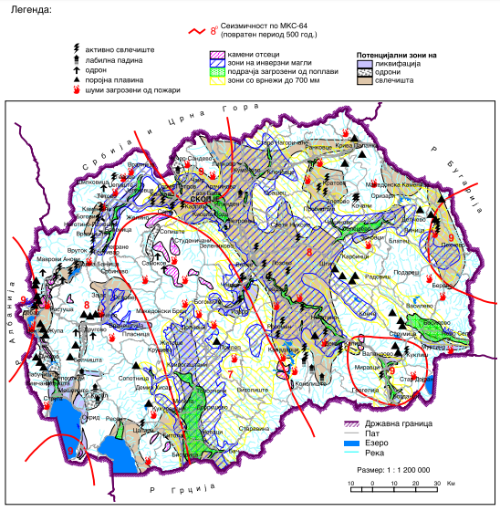

**Проектна локација**

*Извор:* <http://app.gov.mk/wp-content/uploads/2015/04/%D0%9030104-PP-na-RM-2002-2020.pdf>

Слика 2 Карта со потенцијални природни опасности (ерозија, поплави, лизгање на земјиштето и земјотреси) во РСМ

Според Слика 2, проектната локација во Општина Делчево се карактеризира како локација со низок ризик од поплави и лизгања.

### Сеизмологија

Според досегашната сеизмичка активност, подрачјето на општина Делчево спаѓа во области со значителна сеизмичка нестабилност. Според макросеизмичката регионализација на Републиката, територијата на Општина Делчево спаѓа во зоната со максимален очекуван сеизмички интензитет VIII - IX ° по МК.

### Вода

Главниот воден тек во општина Делчево е реката Брегалница, која е најголемата притока на реката Вардар. Десните притоки на реката Брегалница се: Желевица, Даштица, Репница, Грастица, Звегор, и Габровчица. Леви притоки се: Лошана, Петрашевец и Цифличка Река. Вкупната површина на сливот на Брегалница е 742,5 km2, со просечна височина на сливот од 1000 m. Просечната годишна стапка на проток кај Разловци е 6,3 m3 / s. Вкупниот годишен просечен проток на Брегалница на профилот „Калиманци“ е 264 милиони m3.

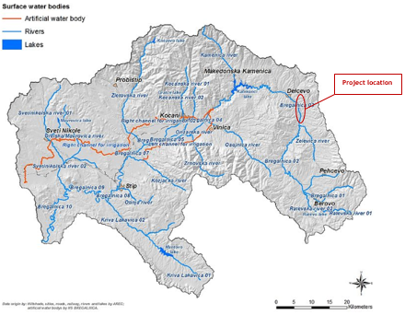

**Проектна локација**

Слика 3 Проектната локација во однос на сливното подрачје на реката Брегалница

Важен потенцијален хидрографски објект во општината е браната Лошана, со волумен од 1.400.000 m3 вода, во близина на селото Разловци, која е во завршна фаза. Оваа акумулација главно ќе се користи за целосно решавање на проблемот со водоснабдување во општина Делчево, а делумно за наводнување на делчевското поле (300 ha).

Друг значаен хидрографски објект изграден во општината е резервоарот „Петрашевац“ со волумен од 180.000 m3 вода, кој се користи за наводнување на обработливи површини низводно од браната.

Најблиската река е реката Брегалница, која се наоѓа по должината на проектната локација на оддалеченост од 70 до 300 m до патот, и реката Желевица која е притока на реката Брегалница во близина на крајот на локацијата на проектот (во близина на Тработивиште).

### Квалитет на воздух

Во Република Северна Македонија, следењето на квалитетот на амбиентниот воздух го врши Министерството за животна средина и просторно планирање, кое управува со Државниот автоматски систем за квалитет на воздухот составен од 17 мерни станици, од кои 5 се наоѓаат во Скопје, а најблиската станица за мерење до проектната локација е онаа во градот Кочани, сместен западно од проектната локација во Општина Делчево. Во оваа станица за мерење на квалитетот на воздухот се врши мониторинг на следните параметри: сулфур диоксид, азот диоксид, јаглерод моноксид, озон и суспендирани честички со големина од 10 микрометри (PM10).

Извори на суспендирани честички се горењето на фосилни горива и биогорива, различни индустриски процеси, сообраќај, согорување на отпад и диви пожари. Еден од најважните извори е греењето на домовите и административните капацитети, главно поради нецелосното согорување на дрвото во стари печки.

Просечната дневна гранична вредност на PM10 на мерното место Кочани во 2019 година е надмината за 66 дена додека за 2020 до месец јули надмината е 41 дена.

Просечните дневни концентрации на SO2 на оваа мерна станица не ја надминале граничната вредност за годината 2019 како и за 2020 до месец јули.

Максималните дневни 8 часовни просечни вредности на концентрациите на CO на оваа мерна станица за 2019 и за 2020 година до месец јули не ја надминале граничната вредност.

Максималните дневни 8 часовни просечни вредности за концентрација на озон во 2019 и за 2020 до месец јули не ја надминале граничната вредност. Едночасовните просечни вредности на NO2 за 2019 и за 2020 до месец јули не ја надминале граничната вредност.

### Отпад

Депонирањето на цврстиот отпад во општината, е еден од посериозните проблеми во Општина Делчево. Организирано отстранување комунален и друг цврст отпад е достапно само во градот Делчево.

Отпадот во Општина Делчево се отстранува на депонијата „Острец “, која се наоѓа на околу 5 km од градот Делчево. Депонијата не ги исполнува минималните санитарни стандарди и прописи. Не постои инфраструктура (вода, електрична енергија), нема средства за дезинфекција, нема јами фрлање отпад од животинско потекло и др. Отпадот се отстранува без никаков третман (само е израмнет и исполнет со земја и песок).

Депонијата ја одржува јавното комунално претпријатие „Брегалница“. Депонијата е со привремен карактер и спаѓа во категоријата на таканаречени „привремени депонии“.

Нема организирано собирање, транспортирање и депонирање на комунален отпад во руралните области на општината, поради тоа што во близина на руралните населби има нелегални депонии. Отпадот се отстранува покрај потоците и реките, а неодамна и по локалните патишта, создавајќи депонии кои сериозно го деградираат и го загрозуваат квалитетот на животната средина и здравјето на луѓето.

Бидејќи нема соодветна алтернативна депонија за отстранување на отпадот од проектните активности, создадениот комунален отпад треба да се отстранува на депонијата Острец. Инертниот отпад ќе се отстранува на општинската депонија за инертен отпад Ралева Чука.

### Геологија и почва

Територијата на Општина Делчево, геолошки, припаѓа на структурната зона Вардар и масата Родопа. Теренот е составен од палеозојски метаморфни и магматски карпи, мезозоични, терциерни седименти и вулкански карпи.

Постојат чакали, песок, мусковитски глини од алувијални наоѓалишта, а повеќето од нив се наоѓаат долж реката Брегалница и нејзините притоки. На територијата на општината има значителни наоѓалишта на јаглен, глина, гранит и варовник.

### Флора и фауна

Шумите во Општина Делчево зафаќаат површина од 27.899 хектари или 48% од вкупната територија на општината. Дабовата шума е најзастапена во структурата на шумите, потоа борот и крајно буковата шума со најмал процент. Шумите се богати со разни лековити билки, бобинки и билки. Шумите во општина Делчево се дефицитарни во дрва - потребите за одредено дрво за домаќинството се поголеми од утврдениот годишен датум за отсекување. Шумите се богати со флора и фауна, а посебно внимание треба да се посвети на следниве видови: дива свиња, елени, диви зајаци, црн орел, еребица и був.

  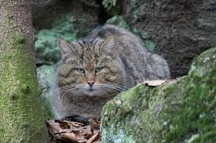

Капини *(Rubus fructicosus*) Був (*Strix aluco*) Дива мачка (*Felis silvestris*)

Слика 4 Некои претставници на биодиверзитетот во Општина Делчево

**Заштитени природни реткости во Општина Делчево**

1. ***Палеонтолошки локалитет Стамер***

Палеонтолошкиот локалитет „Стамер“ е богат со пирамидална фосилна фауна лоцирана во Делчевскиот регион 5 km југо-источно од Делчево кај селото Стамер, со површина од 25,6 ha. Според Одлуката објавена во Службен весник, со Општина Делчево управува Палеонтолошки локалитет Самер и со цел да се спречи оштетување или уништување на природната реткост, општината презема активности за зачувување и одржување на природната реткост, како и како мерки за заштита. Во оваа смисла, Општината може да спроведе научно истражување и мониторинг со дозвола на Министерството за животна средина и просторно планирање, и да промовира природна реткост како туристичка дестинација, да пишува информации на соодветни табли, да спроведува едукативни активности за потреба од зачувување на локацијата. Имплементацијата на активности во рамките на природната реткост, како што е реконструкцијата на пристапните патеки и уредувањето на местата за одмор, се врши на начин што обезбедува висок степен на биолошка разновидност и разновидност на пределите со цел да се обезбеди правилно управување со природните реткости. Одреден е Палеонтолошкиот гроб на Пикермине Фауна, а дел од тоа, научно истражувано пред 12 години, кога научниците од природно научниот музеј во Скопје открија важни фосили од пике, како што се уникатниот европски череп, жирафа, череп, мастодон, фосили стари од 10 до 3 милиони години.

(Извор: <https://www.delcevo.gov.mk/en/prirodni-resursi-2>)

[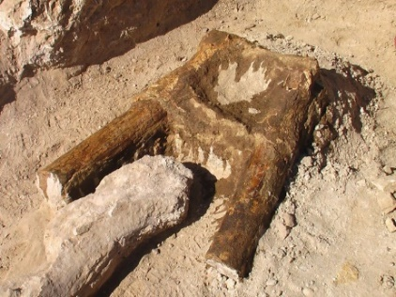](https://www.delcevo.gov.mk/en/prirodni-resursi-2/attachment/stamer1) [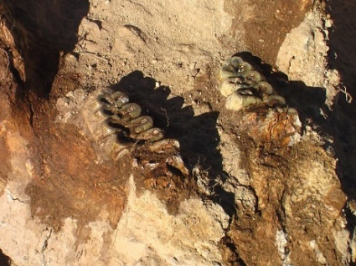](https://www.delcevo.gov.mk/en/prirodni-resursi-2/attachment/retkost_stamer2) [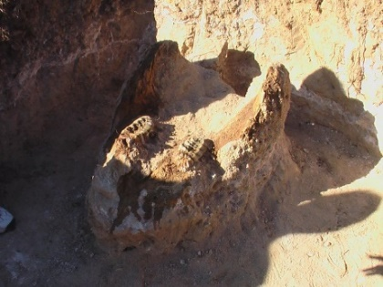](https://www.delcevo.gov.mk/en/prirodni-resursi-2/attachment/retkost_stamer3)

Слика 5 Палеонтолошки локалитет Стамер

1. ***Спелеолошки предмет Минерална пештера***

Во согласност со Законот за заштита на природата, Министерството за животна средина и просторно планирање го прогласи за природна реткост - спелеолошки предмет - Пештера Киселица лоцирана на територијата на Општина Делчево, во селото Киселица. Според Одлуката за декларација за природна реткост, со неа ќе управува Општина Делчево, со цел да се спречи нејзино оштетување, уништување, како и да се спречи извршување на други активности од физички и правни лица кои можат директно или индиректно да ја загрозат оваа реткост, градоначалникот презема активности за зачувување и одржување на природна реткост. Ќе се спроведат и заштитни превентивни мерки, но ќе се преземат активности за уредување на просторот, поставување информативни табли и сл. Иако е релативно мала, Пештерата Киселичка е значајна од многу аспекти. Станува збор за ретка забележана појава на пештера во источниот дел на Македонија, поточно во Креистидиската тектонска зона, каде досега се регистрирани само две пештери (Пештера Киселичка и Коњска Дупка). Значајна е и по нејзиното појавување во мал тектонски блок на триазични варовници, чијашто дистрибуција е многу мала во источниот дел на РСМ.

(Извор: <https://www.delcevo.gov.mk/en/prirodni-resursi-2>)

[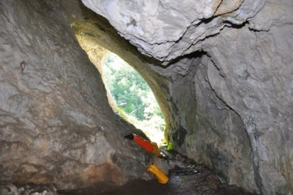](https://www.delcevo.gov.mk/en/prirodni-resursi-2/attachment/kiselichka) [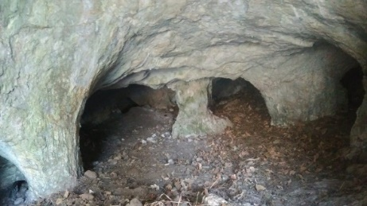](https://www.delcevo.gov.mk/en/prirodni-resursi-2/attachment/kiselicapeshtera2) [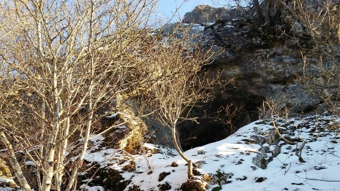](https://www.delcevo.gov.mk/en/prirodni-resursi-2/attachment/peshterakiselica)

Слика 6 Спелеолошки предмет Минерална пештера

1. ***Специфичен геолошки профил на селото Звегор***

Министерството за животна средина и просторно планирање врз основа на Законот за заштита на природата донесе Одлука за доделување статус на природна реткост на карактеристичниот геолошки профил на Звегор лоциран на околу 1 km северно од селото Звегор, на надморска височина од 740-850 m.н.в. на источните падини на автопатот Илин Камен до патот што води кон границата со Република Бугарија и зафаќа површина од 7,8 хектари. Со природна реткост со карактеристичен геолошки профил - Звегор управува Општина Делчево, а со цел да се спречи оштетување, уништување или пренатрупаност на природната реткост, Општината ќе преземе активности за зачувување и одржување на природната реткост.

(Извор: <https://www.delcevo.gov.mk/en/prirodni-resursi-2>)

[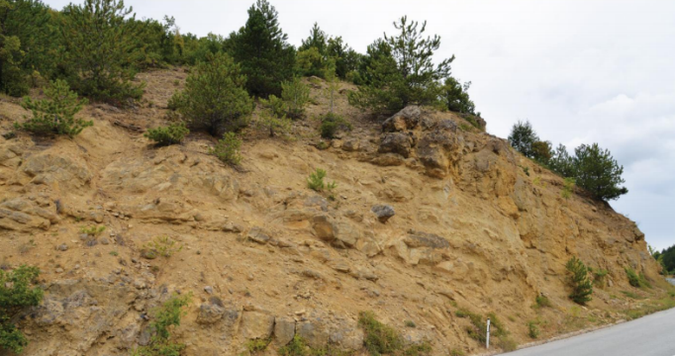](https://www.delcevo.gov.mk/en/prirodni-resursi-2/attachment/zvegor-1) [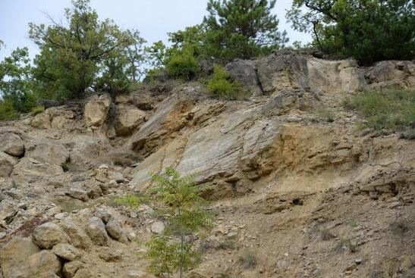](https://www.delcevo.gov.mk/en/prirodni-resursi-2/attachment/zvegor-4)

[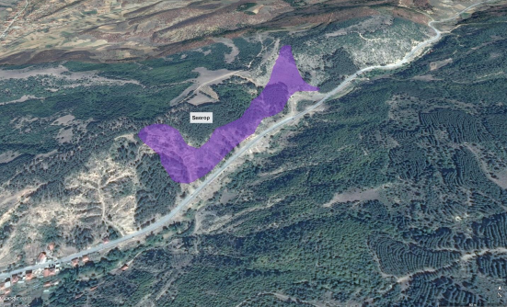](https://www.delcevo.gov.mk/en/prirodni-resursi-2/attachment/zvegor-2)

Слика 7 Специфичен геолошки профил на селото Звегор

Во поширокото опкружување на проектната локација, се наоѓаат следниве заштитени подрачја: Значајно подрачје за птици (ЗПП) „Осогово“ (лоцирано на околу 27 km југозападно од проектната локација); Емералд подрачје „Малешево“ (лоцирано на околу 14 km југоисточно од проектната локација); Значајно растително подрачје (ЗРП) „Јудови ливади - Пехчево“ се наоѓа на околу 16 km југоисточно од проектната локација)и Споменик на природата „Црна Топола с. Мачево“ (лоциран на околу 16,2 km југозападно од проектната локација). Локациите на овие заштитени подрачја, во однос на проектната локација, се прикажани во Прилог 1.

### Бучава

Во РСМ, само во поголемите градови има мониторинг на бучавата во животната средина, додека во Општина Делчево нема станица за мониторинг, па затоа нема податоци за вредности на бучавата. Во рамки на проектната локација не се регистрирани поплаки за зголемено ниво на бучава.

### Културно наследство

Според археолошката карта на Република Северна Македонија, Источниот плански регион е богат со локалитети. Во близина на Делчево има 112 археолошки локалитети: Бигла 6, Вирче 6, Вратиславци 1, Габрово 3, Град 3, Делчево 8, Драмче 7, Дулица 7, Звегор 5, Илиево 2, Каменица 5, Киселица 5, Косово Дабје 3 , Костин Дол 3, Кошевица 3, Луковица 2, Моштица 7, Нов Истевник 1, Очипале 5, Разловци 5, Саша 9, Селник 1, Стамер 1, Стар Иственик 3, Тодоровци 1, Тработивиште 5, Турија 1, Црквениц 3, Чифлик 1. Најважните претставници на културното наследство во општина Делчево е археолошки локалитет Градиште, село Град - Делчево; многу археолошки откритија откриваат присуство на важна урбана населба уште од римско време во селото Град.

Во општината Делчево има многу цркви, манастири и џамии. Заштитен споменик на културата е црквата Света Петка во селото Селник, која датира од 16 век.

## Локација на проектот

Локацијата каде што ќе се извршат проектните активности за реконструкција на пат што го поврзува Делчево со Тработивиште, се наоѓа во источниот дел на Општина Делчево, поточно на левата страна на реката Брегалница што обезбедува конекција со земјоделски површини од градот Делчево и населеното место Тработивиште. Овој пат е дел од локалната патна инфраструктура во Општина Делчево и има големо значење за економскиот развој на општината.

Според податоците на Државниот завод за статистика во 2014 година, Општина Делчево броела 17.505 лица. Населението во Делчево е 11.536 лица и за Тработилиште е 530 лица. Во Општината, околу 51,3% се мажи и 48,7% жени. Голем дел од населението е од 15 - 64 години, а главниот приход за населението е од земјоделството и индустрија.

Вкупната должина на проектниот пат е 5.300 m. Проектот е лоциран на рамен терен со многу земјоделски полиња покрај реката Брегалница. Постојниот локален пат го поврзува градот Делчево со населбата Тработивиште и потоа патот продолжува кон населбата Разловци. Според теренските посети забележано е дека проектниот пат е асфалтен со видливо оштетување и променлива ширина (5-6 m) што го оневозможува движењето на возилата, банкините се деформирани, додека дренажите сè се уште функционални.

Во близина на предметната локација се наоѓаат и следниве места: рекреативно езеро „Сандански“ (1 km северно од проектната локација), акумулација Лошана (3,5 km југо западно од проектната локација), туристичко место „Кулата“, мотел „Кула“ , туристичко место „Свети Води“. На Слика 1 е прикажана проектната локација.

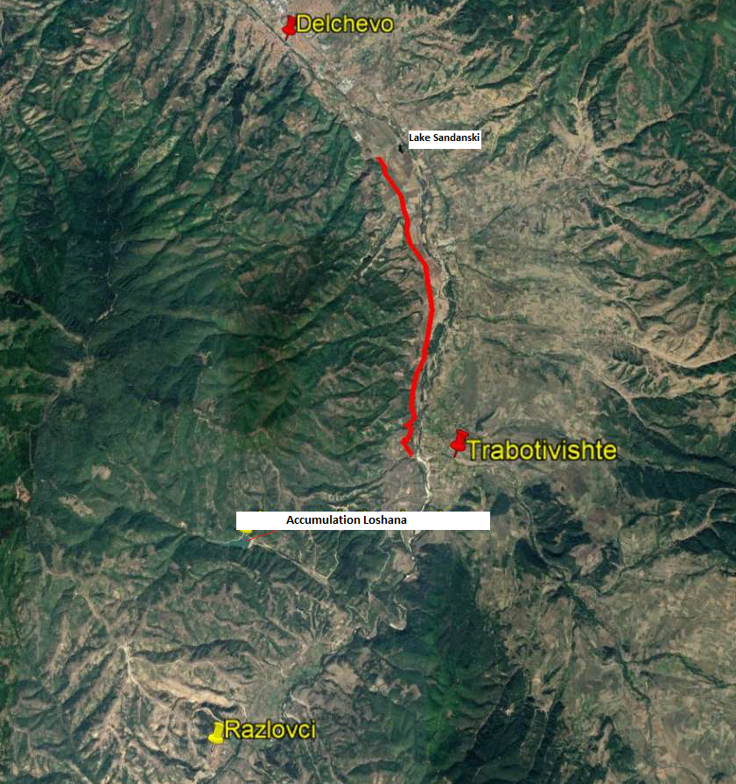

Делчево

Разловци

Езеро „Лошана“

Тработивиште

Езеро „Сандански“

Слика 8 Локација на проектната област (делница од локален пат Л-1 Делчево-Тработивиште)

Овој под-проект ќе се состои од: расчистување на трасата со отстранување грмушки и треви, обележување и обезбедување на трасата на проектната локација, отстранување на постојниот асфалт, ископ на почвата, поставување на тампон материјал, поставување на BHS 16 и банкини, поставување цевки со Φ600 и Φ400 за дренажа.

Во согласност со постојната состојба и барањата дадени од Инвеститорот, предметниот пат е класифициран како локален пат. Брзината на сообраќајот на локалниот пат се планира да биде 30 km на час.

## Проектни активности

Планираните проектни активности ќе бидат изведени во три фази: подготвителни активности (обележување и расчистување на патот што ќе се реконструира), реконструкција на патот (инсталација на кршен камен материјал, поставување на асфалтен слој, итн.), и оперативна фаза - активности поврзани со редовно и превентивно одржување на релевантниот пат. Изгледот на планираната надградба е прикажан во Прилог 2. Главните активности на проектот се прикажани во Табела 1.

Табела 1 Планирани проектни активности за реконструкција на делница од локален пат Л-1 Делчево-Тработивиште, во Општина Делчево

| **Делница од локален пат Л-1 Делчево-Тработивиште (должина = 5.300 m)** | |
| --- | --- |
| **Фази на проектот** | **Проектни активности** |
| ***Подготвителни активности*** | * Обележување и обезбедување на патот на проектната локација; * Расчистување на трасата на патот од постоечка вегетација; * Механичко сечење на асфалтот; * Премачкување со емулзија. |
| ***Фаза на реконструкција*** | * Механички ископ на земја (транспорт до депонија) 358 m3; * Компактирање на земјиштето; * Механичко изработување на насип со ширина од 75 cm; * Поставување на бетонски цевковод ø600 за дренажа; * Поставување на бетонски цевковод ø400 за дренажа во областа со странични врски; * Поставување на основен слој на патот; * Прскање на разреден битумен преку патот; * Поставување слој на лежиште битумен над постојниот асфалт; * Поставување на секундарен слој; * Поставување слој на лого за битумен над ново надградување на патот; * Набивање на секундарниот слој на асфалтен бетон. |
| ***Оперативна фаза*** | * Расчистување на градилиштето; * Одржување на патот во зимскиот период. |

## Сензитивни рецептори

Според националното законодавство, Елаборатот за заштита на животната средина за проектот е изготвен во декември 2019 година. Усвојувањето на Извештајот го изврши градоначалникот на Општина Делчево, г-дин Горан Трајковски. Елаборатот ги содржи главните проектни активности, опис на локацијата каде ќе се извршат проектните активности, условите во животната средина на проектната локација, главните влијанија и предложените општи мерки за ублажување на животната средина.

Зголеменото ниво на бучава, емисиите на воздухот, можното неправилно управување со отпад, ризикот од БЗР и ризикот врз безбедноста на локалната заедница се главно идентификувани неповолни влијанија и ризици врз животната средина. Не се очекуваат негативни влијанија на местата за културно наследство. Деталните анализи за секое можно влијание и ризик се прикажани подолу.

За овој под-проект откупот на земјиште е веќе завршен. За потребите на Изведувачот за привремено поставување на машини и опрема на локација во непосредна близина на проектот што е во приватна сопственост (доколку има потреба), потребно е да се потпише Договор со сопственикот на парцелата за привремено користење на земјиштето за време на периодот на спроведување на проектот. Договорот ќе ги дефинира роковите и обврските за користење на земјиштето или други простории (на пр. Гаража, простор за складирање, итн.) Во согласност со Рамката за Принудно Раселување. Покрај тоа, целиот надоместок ќе биде платен пред пристапот до соодветното земјиште.

# ПОТЕНЦИЈАЛНИ ВЛИЈАНИЈА И РИЗИЦИ ВРЗ ЖИВОТНАТА СРЕДИНА И ПРОЦЕНКА НА РИЗИКОТ ОД ИСТИТЕ

Според националното законодавство, Елаборатот за проценка на влијанието врз животната средина за проектот е изготвен во декември 2019 година. Усвојувањето на Елаборатот го изврши градоначалникот на Општина Делчево, г-дин Горан Трајковски. Елаборатот ги содржи главните проектни активности, опис на локацијата каде ќе се извршат ажурирачките активности, условите на животната средина во областа на проектот, главните влијанија и предложените општи мерки за ублажување на животната средина.

Зголемено ниво на бучава, емисии во воздухот, можно неправилно управување со отпад, ризикот БЗР и ризикот врз безбедноста на локалната заедница се главните идентификувани неповолни влијанија и ризици врз животната средина. Не се очекуваат негативни влијанија на местата за културно наследство. Деталните анализи за секое можно влијание и ризик се прикажани подолу.

Дел од парцелите во рамките на овој проект беа во приватна сопственост и од таа причина, процесот за откуп на земјиште беше потребно да се спроведе од страна на Општина Делчево. Целиот процес на експропријација Општина Делчево го спроведе на отворен и транспарентен начин преку информирање и вклучување на сите засегнати сопственици на земјишта и спроведување на сите потребни активности. Процесот беше завршен во септември 2020 година со исплата на трошоците за надоместок на сопствениците. Целиот експроприран имот сега е во сопственост на Република Северна Македонија и може да се користи за реконструкција на локалниот пат. Сите спроведени чекори и активности беа опишани во Извештај за ревизија на раселување подготвен за овој проект според Рамката на политиката за раселување.

За потребите на Изведувачот за привремено поставување на машини и опрема на локација во непосредна близина на проектот што е во приватна сопственост (доколку има потреба), потребно е да се потпише Договор со сопственикот на парцелата за времено користење на земјиштето за време на периодот на спроведување на проектот. Договорот ќе ги дефинира роковите и обврските за користење на земјиштето или други простории (на пр. гаража, простор за складирање, итн.) во согласност со Проектот РПР. Понатаму, целиот надоместок ќе се исплати пред да се пристапи до земјиштето.

Покрај планираните активности на проектот прикажани во Табела 1, потенцијалното влијание и ризици што можат да се појават при спроведувањето на фазите на проектот се дадени во Табела 2.

Табела 2 Потенцијални влијанија и ризици

|  |  |  |
| --- | --- | --- |
|  | *Потенцијални влијанија* |  |
| *Подготвителна фаза* | *Фаза на реконструкција* | *Оперативна фаза* |
| * *БЗР ризици за работниците и локалното население;* * *Безбедносен ризик за локалното население (особено она кое живее околу патот).* | * ***БЗР ризици;*** * ***Безбедносни ризици за заедницата;*** * ***Квалитет на воздух;*** * ***Бучава;*** * ***Создавање отпад;*** * ***Загадување на водата;*** * ***Пристап до земјоделските поседи*** | * ***Создавање отпад;*** * ***Бучава;*** * ***Емисии во воздухот.*** |

Како резултат на спроведување на проектните активности во руралното подрачје на Општина Делчево, главното неповолно влијание врз животната средина може да се види преку: зголемено ниво на бучава (поради употреба на градежни машини); можни емисии на воздухот; неправилно управување со отпад; можно загадување на водата; неисполнување на условите за БЗР и можен ризик за локалното население. Главни задолжителни активности пред започнување на активностите од под-проектот што треба да се спроведат од страна на Изведувачот се: подготовка и имплементација на **План за безбедност и здравје при работа вклучувајќи и Процедурите за управување со работната сила** (со цел да се спречат повреди на работниците на локациите на под-проектот), изготвување и спроведување на **План за управување со сообраќајот** со временски распоред на проектните активности и упатства за повторно насочување на протокот на сообраќај (обезбедување на соодветно превоз на стоки, насоки за повторно насочување на сообраќајот и безбедно поминување на локалното население, како и хоризонтална или вертикална сигнализација по проектниот пат);како и подготовка и имплементација на **План за безбедност на заедницата** (со соодветни превентивни мерки што треба да бидат дел од проектната документација обележување и обезбедување на страницата на проектот и механизмот за жалби и формите за поплаки од околното население да бидат на располагање за време на активности за надградба. Механизмот за поплаки и формуларот за поплаки треба да бидат достапни за околното население за време на изведбата на проектните активности. Формуларот може да биде објавен во општината и во месната заедница. Треба да се подготви и објави информативно **Известување/Соопштение** од страна на општинскиот кадар пред да се почне со активностите на под-проектот, со детални информации за видот активности за Реконструкција и нивното времетраење (најавено преку веб-страната на општината (<https://delcevo.gov.mk/>) и општинската табла.

Работниците треба да носат ЛЗО со цел да избегнат возможни повреди и мора да бидат информирани за механизмот за надомест на поплаки, како и за правото на формирање на организација на работниците, од страна на нивниот работодавец (Изведувачот / под-изведувачот). Сите ангажирани работници мора да го имаат регулирано статусот на вработување за времетраење на овој проект, а нивното здравствено и пензиско осигурување мора да биде покриено во целост за ангажираниот период од нивниот работодавец. Формите за поплаки може да бидат објавени во мобилните контејнери за работниците.

Земајќи ја предвид новата ситуација со појавата на вирусот КОВИД 19 во земјата (бројот на заболени се зголемува, така што, на 20 јули има 4.040 активни случаи, вкупно починати 432 и вкупниот број на излечени лица е 4.940), покрај стандардните мерки за безбедност и заштита при работа, планот вклучува и мерки за спречување од КОВИД 19. Детален опис на мерките и препораките од Светската банка / СЗО и МЗЗПР се дадени во прилог 3. Мерките за спречување на КОВИД 19 содржат препораки од Светска банка / СЗО, како и препораки од Македонското здружение за безбедност и здравје при работа во форма на Упатство што треба да го спроведе Изведувачот на градежните работи. Изведувачот е должен да ги следи / ажурира и спроведе мерките на сила во дадениот момент кои се донесени од Владата како обврзувачки на национално ниво. Официјална веб страница за информации поврзани со КОВИД 19 на национално ниво е [www.koronavirus.gov.mk](http://www.koronavirus.gov.mk).

За време на фазата на проектните активности за реконструкција на локалнит пат, потенцијалните **емисии во воздухот** може да се појават при работа со градежните машини (емисија на прашина и гас).Во оперативна фаза на локалниот пат, емисиите во воздухот ќе се генерираат од мобилни извори на загадување - возила. Мерките за ублажување на емисиите во воздухот се прикажани во Планот за ублажување на еколошко -социјалните аспекти (во продолжение).

Работењето на тешки градежни машини и опрема, ќе произведе зголемено **ниво на бучава и вибрации** за време на подготвителните активности и активностите за реконструкција. Имајќи ја предвид чувствителноста на бучавата, на проектната локација и националното законодавство за заштита од бучава (Службен весник бр. 79/07, 124/10, 47/11, 163/13 и 146/15) проектот за реконструкција на локалниот пат Л1 што ги поврзува Делчево и Тработивиште проектната локација припаѓа на подрачје со IV степен на заштита од бучава поради тоа што во околината не се наоѓаат семејни куќи туку само земјоделски полиња (максималните гранични вредности не треба да надминуваат 60 dB (A) ноќе и 70 dB (A) за дење и навечер.

Главните фракции на отпад што можат да се појават за време на градежните активности се: ископ на почва, градежен отпад и шут (стар асфалт), комунален отпад и евентуално загадена почва од повремено истекување на нафта (од градежни машини). Изведувачот треба да ги почитува барањата на националната регулатива за правилно управување со отпадот и да подготви план за управување со отпад. Правилното управување со отпадот може да се изврши преку: категоризација на отпадот (според Список на шифри за отпад - Службен весник на РМ бр.100 / 05), одвојување и рециклирање на фракци на отпад, транспорт и финално отстранување на отпадот на соодветна депонија (овој процес ќе се изврши од ЈПКД „Брегалница од Делчево на општинска депонија„ Острец“ што се наоѓа на околу 5 km оддалеченост од Делчево). Инертниот отпад ќе се отстранува на општинската депонија за инертен отпад Ралева Чука. Исто така, за време на проектните активности, Изведувачот треба да склучи договор со овластени правни лица за собирање на различни фракции на отпад. Проценетите количини на отпад од ископот на почва и отстранување на постојниот асфалт (генерирани од проектните активности и според Главниот проект) се: ископа на почва (358 m3) и асфалт (29.545 m2). Треба да се земат предвид опциите за повторна употреба / рециклирање на генерираната струја на отпад (на пр. повторна употреба на отстранетиот слој на асфалт, ископана почва и др.).

Најблиската река која поминува покрај локацијата на проектот е реката Брегалница која се наоѓа на 70 - 300 m од левата страна на локаленiot пат. Категоризацијата на водата на овие водни тела е II класа (ниско ниво на загадување-мезотрофичен статус, високо ниво на автопурификација кое може да се користи за одгледување риби, капење, спортови на вода и рекреација) согласно Регулативата за категоризација на водните текови и езера - Службен весник од РМ бр. 18/99. Изведувачот треба да забрани привремено или крајно отстранување на отпадот во близина или во речните корита на ова водно тело, за да спречи намалување на квалитетот на водата.

Како што е споменато претходно, во поширокото опкружување на проектната локација, се наоѓаат следниве заштитени подрачја: а) Значајно растително подрачје (ЗРП) „Пехчево влажни ливади“ (лоцирано на околу 16 км југоисточно од локацијата на проектот) и Споменикот на природата „Црна Топола С.Мачево“ (лоцирано на околу 16,2 км југо-западно од локацијата на проектот); б) Значајно подрачје за птици (ЗПП) „Осогово“ (лоцирано на околу 27 км југо-западно од локацијата на проектот); Смарагд „Малешево“ (лоцирано на околу 14 км југоисточно од локацијата на проектот). Не се очекуваат негативни влијанија врз постојните заштитени подрачја и заштитените природни реткости заради нивната поширока оддалеченост, смета локацијата на проектот во Општина Делчево. Никакви загрозени, значајни видови флора и фауна или заштитени подрачја не се регистрирани на / во близина на локацијата на проектот во Општина Делчево.

Предложените мерки за превенција и ублажување се прикажани во Планот за ублажување (поглавје 4) и Мониторинг Планот (поглавје 5).

## Спроведување на ПУЖССА

Овој План за управување со животната средина и социјалните прашања (ПУЖССА) е дел од договорот што Единицата за спроведување на проектот (ЕУП) ќе го потпише со Изведувачот за спроведување на проектните активности. Изведувачот е должен да ги изврши сите предложени превентивни или ублажувачки еколошки и социјални мерки во овој план и да води евиденција на сите документи поврзани со примената на овие мерки (на пр. Писмо со кое се бара од општината да начинот на отстранувањето на инертниот отпад, евиденција за обука за БЗР изведена за сите работници пред почетокот на активностите, сите планови за БЗР, итн.) Обуката за БЗР треба да биде организирана од Изведувачот за сите работници пред да започнат со проектните активности и пред било какви специфични задачи кои се со висок ризик. Обуката треба да ја спроведе овластена компанија за БЗР, а секојдневните ризици од БЗР треба да бидат проценети од одговорното лице за БЗР кое ќе работи на проектната локација поставено од страна на Изведувачот. Доказот за успешно завршената обука за БЗР потребно е да се чува.

Мерките пропишани во Елаборатот за заштита на животната средина, вклучително и мерките во ПУЖССА, ќе бидат задолжителен услов за Изведувачот за време на спроведувањето на градежните активности.

Надзорниот инженер е потребно да ја следи имплементацијата на предложените мерки од Изведувачот и под-изведувачите преку визуелни проверки, преглед на документите поврзани со спроведување на мерките и да побара од Изведувачот да ги примени мерките што е можно поскоро. Несообразностите треба да бидат евидентирани и Извештајот за какви било неусогласености треба да се пријави веднаш во општината (Проектниот менаџер), а раководителот на проектот ќе го пријави до ЕУП. Експерт за заштита на животна средина и социјални прашања ангажиран од ЕУП ќе го пријави случајот на настанатата несообразност и несреќа / итен случај во Банката веднаш по настанувањето. Секоја неусогласеност треба да биде надмината со соодветни мерки и потребно е да се чуваат записите за истите. Редовниот месечен извештај треба да ги содржи сите проблеми кои настанале во тој период а се однесуваат на животната средина и социјалните аспекти.

ЕУП ќе ги има главните одговорности поврзани со имплементација на проектот, координација, мониторинг и известување.

Експертот за животна средина и социјални аспекти ангажиран од страна на ЕУП ќе биде задолжен да се погрижи за соодветно управување со животната средина за време на сите Проектни активности, да изврши надзор преку преглед на документите, посета на локациите и да води разговори со Изведувачот, Надзорниот инженер и Општинскиот персонал. Експертот ќе проверува дали Изведувачот работи во согласност со ПУЖССА, ќе врши посета на проектната локација најмалку еднаш месечно и Извештајот за мониторинг кој ги опфаќа главните проблеми и временската рамка за нивно решавање ќе го подготви и достави до ЕУП. Полу-годишниот Проектен извештај потребно е да содржи поглавје со ризици/влијанија врз животната средина и социјалните аспекти и статус на имплементација на предложените мерки од ПУЖССП.

Општината има главна улога во мониторинг на секојдневните проектни активности, ангажирање на Надзорниот инженер, координација на проектните активности и одредување на одговорното лице – Проектен Менаџер.

ЕУП е потребно да организира редовни средби со Проектниот менаџер, Изведувачот, претставници од МТВ, одговорно лице од општината Делчево и Експерт за животна средина и социјални аспекти на месечно ниво или за време на посета на локацијата.

Добрата комуникација помеѓу сите инволвирани заинтересирани страни (Изведувач, Надзор, општински персонал, инспектор за животна средина, комунален инспектор, ЕУП од МТВ и други релевантни лица од Општина Делчево е од суштинско значење за да се обезбеди непречена реализација на активностите од под-проектот и негово успешно завршување. ЕУП од МТВ и проектниот менаџер од Општина Делчево ќе обезбеди добра комуникација и координација на проектните активности на лице место.

## Механизам за поплаки

ЕУП во рамките на МТВ воведе механизам за поплаки со кој ќе се осигура одговор на сите грижи и поплаки, особено од засегнатите страни и заедниците.

Со цел добивање коментари од засегнатите страни (локалните граѓани и работниците на проектната локација), ЕУП воспостави постапка на механизам за поплаки кој вклучува образец за поплаки за фазата на реконструкција на проектот (Прилог 5) што ќе биде достапен во електронска форма на веб-страната на МТВ, веб-страната на Општината и веб-страната на Изведувачите.

Образецот за поплаки кој може да се користи во фазата на реконструкција, е подготвен за локалното население (доколку се случи инцидент или оштетување на приватна сопственост) и за работниците (поплака за недостаток на заштитна опрема, зголемено работно време, работа без период за одмор итн.) кои ќе бидат вклучени во градежните активности.

Пред да се започне со градежни активности, Изведувачот треба да ги извести работниците за образецот за поплаки и можноста да ги искажат своите жалби и поплаки во врска со работењето на градилиштето. Локалното население ќе се запознае со оваа можност преку Информациите објавени на Информативната табла во рамките на месната заедница, веб-страницата на општината и преку локално радио или локална ТВ станица.

ЕУП ќе обезбеди Механизмот за поплаки да може да одговори на сите грижи и поплаки, особено од засегнатите засегнати страни и ранливите групи.

Треба да се преземат следниве чекори за да се обезбеди целосно функционирање на Механизмот за поплаки:

**Чекор 1:** Евиденција за примени поплаки во регистарот на Механизмот за поплаки;

**Чекор 2:** Издавање потврда на лицето кое ја поднело жалбата за приемот на истата во рок од 5 дена;

**Чекор 3:** Истражување на поплаката;

**Чекор 4:** Решавање на жалбата во рок од 15 дена од приемот на истата;

**Чекор 5:** Да се следи.

Во случаи кога поплаката / жалбата е целосно пополнета или не е доволно јасна, ЕУП ќе помогне и ќе дава совети за формулирање / дополнување на поднесената жалба, за да може истата да стане јасна, за да може ЕУП да донесе одлука, која ќе биде во најдобар интерес на лицата засегнати од Проектот .

Доколку ЕУП не е во можност да најде краткорочно решение на проблемите, тогаш ќе се изнајдат долгорочни корективни мерки за решавање на истите. Подносителот на пријавата ќе биде информиран за предложените корективни активности и за нивното следење во рок од 25 календарски дена по признавањето на поплаката. Во ситуација кога ЕУП не може да го реши конкретниот проблем преку механизмот за поплаки или доколку нема потреба од никакво дејствување, тогаш ќе обезбеди детално објаснување / оправдување за тоа зошто не е решено прашањето. Одговорот, исто така, ќе содржи објаснување за тоа како лицето / организацијата што ја покренала жалбата може да покрене поплака во случај исходот да не биде задоволителен. Во секое време, жалителите можат да бараат други правни решенија во согласност со законската легислатива на Република Северна Македонија, вклучувајќи и формална судска жалба.

Поплаките може да се полнат усно, преку телефон, во писмена форма (по пошта или e-mail) или со пополнување на формуларот за поплаки (Прилог 5). Образецот за поплаки ќе биде достапен на веб-страницата на агенциите за спроведување заедно со јасни информации за тоа како повратни информации, прашања, коментари, загрижености и поплаки можат да бидат доставени од која било заинтересирана страна и информации во врска со управувањето со Механизмот за поплаки од ЕУП и во однос на постапката и роковите. Понатаму, на веб-страницата е дадена можност и електронски да се поднесе поплака.

Со цел да се проследат поплаките добиени во рамките на проектот, се планира регистар на Механизмот за поплаки. Специјално номинираните членови на персоналот ќе водат записи за поплаки во регистарот на жалби. Ова ќе вклучува:

• Број на поплаки;

• Датум на приемот;

• Име на засегната страна, пол, возраст и контакт информации;

• Датум на признавање;

• Опис на поплака;

• Опис на преземените активности;

• Датум на решавање на поплаката.

ЕУП ќе го споделува Регистарот на поплаки со СБ на месечна основа.

## Јавно објавување и вклучување на граѓани

Општина Делчево доставува нацрт-верзија на овој ПУЖССА за преглед и одобрување на ЕУП и Специјалистот за животна средина и социјални аспекти, кои тогаш (кога се уверени дека документот ги исполнува барањата за квалитет и содржина на СБ) го доставуваат нацрт-документот за преглед и одобрување од Светската банка . По добивањето на дозволата, документот треба јавно да се објави.

Нацрт верзијата на ПУЖССА ќе биде достапен за јавноста на веб-страницата на Општина Делчево <https://delcevo.gov.mk/>)) и на веб-страницата на ЕУП од МТВ (<http://www.mtc.gov.mk/>) придружен со Образец за поднесување коментари Прилог 4. Општина Делчево ќе го користи социјалниот медиум фејсбук (<https://www.facebook.com/OpstinaDelchevo> ) и инстаграм профилот (<https://www.instagram.com/opstinadelcevo/> ) за подигнување на свеста за спроведувањето на Проектот и идентификувани ризици, влијанија и мерки за заштита и здравје.

Во текот на 14 дена по објавувањето на подготвениот документ, Општина Делчево ќе спроведе виртуелна јавна расправа со цел да ја информира јавноста за предложените активности на под-проектот, предвидените влијанија и начините на нивно ублажување.

Соопштението до јавноста ќе содржи краток опис за целта на проектот, проектните активности и времетраењето на активностите, влијанијата врз животната средина и социјалните аспекти, предложените мерки, достапноста на ПУЖССА заедно со Образецот за доставување коментари на веб-страницата на МТВ и веб-страницата на општината, информативната табла во рамките на месната заедница. Соопштението ќе содржи и информации за можноста граѓаните да изнесат мислење / предлог / коментари за подготвениот ПУЖССА со пополнување на Образецот за коментари и доставување до одговорното лице од МТВ г-ѓа Ирена Пауновиќ (е-пошта: [irena.paunovikj.piu@mtc.gov.mk](mailto:irena.paunovikj.piu@mtc.gov.mk)). Образецот за поднесување коментари може да се пополни анонимно или со свое име и презиме, додека пак коментарот или предлогот треба да биде целосно опишан за да се земе предвид во финалната верзија на ПУЖССА. Во соопштението ќе бидат објавени и информации за датумот и времето на спроведување на јавната расправа преку видео со јавноста како и за начинот на кој заинтересираните страни можат да учествуваат на истата.

Јавното соопштение ќе биде објавено на локално радио или ТВ станица како и на информативната табла во рамките на месната заедница.

## Јавна расправа

Со оглед на моменталната состојба со КОВИД 19 и неможноста за организирање на вообичаен настан за јавна расправа во просториите на Општината каде што ќе се реализира проектот, ќе се организираат виртуелни јавни расправи, ЕУП од МТВ во соработка со општината ќе го дефинира датумот за јавната видео консултација ( преку користење на оперативната алатка Vebex).

Општините ќе треба да ги известат сите релевантни засегнати страни на нејзината територија за времето на виртуелната јавна расправа (и да ги прашаат за нивната е-пошта доколку сакаат да се приклучат на настанот), така што сите од нивните домови / канцеларии можат да го следат настан и бидат активни учесници. Доколку засегнатите страни ги немаат техничките можности, општината ќе обезбеди соодветно решение за да може да го следат настанот. Списокот за испраќање на учесници ќе биде подготвен земајќи ги предвид сите релевантни заинтересирани страни и поканата ќе биде испратена до истите со кратко објаснување за:

* Цел на виртуелната јавна расправа;
* Линк за регистрација и упатства за поврзување;
* Точно време и датум на настанот;
* Достапност на подготвениот нацрт ПУЖССА за коментари и
* Можноста за доставување коментари за подготвениот ПУЖССА преку пополнување на Образецот за доставување коментари и предлози за ПУЖССА до одговорното лице од ЕУП.

За време на виртуелната јавна расправа, по презентацијата на главните проектни активности и главните наоди од ПУЖССА, присутните засегнати страни можат да ги кажат своите коментари / прашања / предлози и загриженост во врска со проектот.

По одржувањето на виртуелната јавна расправа и 14-дневниот период за поднесување коментари, ќе се подготви финалната верзија на ПУЖССА која ќе го содржи извештајот од јавната расправа (кој ја вклучува и објавата за настанот (преку медиуми) детален опис на настанот, список на учесници, записник за состанок и коментарите од истиот) и соодветните корекции во документот според примените коментари и забелешки.

Одобрената финална верзија на ПУЖССА треба да биде вклучена во Договорот за грант со апликантот за под-проект, а потоа во соодветните тендерски документи и договори за градежништво.

Конечната верзија на ПУЖССА ќе биде достапна на веб-страната на МТВ и на веб-страната на Општината за целиот период на спроведување на под-проектот.

**Лице за контакт за информирање за проектот и јавни консултации од МТВ:**

**Г-ѓа Ирена Пауновиќ, одговорна за односи со јавноста за проектот,**

**е-пошта: irena.paunovikj.piu@mtc.gov.mk**

**Лице за контакт за информирање за проектот и јавни консултации од Општина Делчево:**

**Г-дин Тони Вангеловски, Репрезент од секторот за урбанизам,**

**Е-пошта**: [tonivangelovski@gmail.com](mailto:tonivangelovski@gmail.com)

# ПЛАН ЗА УБЛАЖУВАЊЕ НА ЕКОЛОШКО-СОЦИЈАЛНИТЕ АСПЕКТИ

| Потенцијално влијание | Опсег на влијанието | Предложени мерки за ублажување | Одговорност |
| --- | --- | --- | --- |
| Проектни активности: Подготвителни активности пред Реконструкција на делница од локален пат Л-1 Делчево-Тработивиште, во Општина Делчево: означување на улицата, поставување на знаци, итн. | | | |
| Аспект: БЗР и безбедност на локалната заедница  Можни неповолни социјални и здравствени влијанија врз населението, возачите и работниците поради:   * Недостаток на гарантирани безбедносни мерки при почетокот на работите за Реконструкција; * Настанување на повреда близу местата за Реконструкција; * Несоодветен јавен пристап до локалната улица | Локално / по локалниот пат што ги поврзува Делчево-Тработивиште, во Општина Делчево  Краткорочно за време на периодот на надоградување  Со големо значење | * Подготовка, одобрување и спроведување на **План за безбедност и здравје при работа на ризични локации** пред почетокот на активностите; * Подготовка, одобрување и спроведување на **План за безбедност на заедницата** вклучувајќи ги и процедурите за управување со работна сила пред почетокот на активностите; * Подготовка, одобрување и спроведување на **План за управување со сообраќајот** за време на проектните активности (во соработка со вработените во општината, пред да се започне со активности за Реконструкција); * И покрај фактот дека локацијата на проектот е во руралното подрачје во Општината, неопходно е Изведувачот да обезбеди мерки за безбедност за работниците и локалното население кое ќе го користат овој пат за пристап до земјоделските полиња, (на пр. употреба на еколошки тип на опрема во однос на нивото на бучава, вибрации, лесно ротирање; треба да се испорачаат кратки обуки на работниците пред да започнат со работа за да се обезбеди внимателно ракување со градежните машини, итн.) * Подготовка, одобрување и спроведување на **План за управување со отпад** (со можни активности или опции за реупотреба/рециклирање) пред почетокот на активностите; * Обезбедување на информации за видот и времетраењето на активностите за Реконструкција преку општинската веб-страна (<https://delcevo.gov.mk/>) локалната заедница и општинскиот одбор; * Изведувачот е должен да достави нацрт верзија на ПУС, кој ќе биде дел од ПУЖССА. Пред почетокот на проектните активности, ажурираниот План за управување со сообраќајот со План за безбедност на заедницата ќе биде доставен до специјалистот за животна средина и социјални аспекти. Истите ќе им се презентираат на засегнатите страни. ПУС ќе опфати мерки за безбедност на учениците и локалното население што ќе го користат патот (одење / возење); * Изведувачот ќе изврши проценка и ќе ја евидентира состојбата на имотот и предметите што се близу до патот, пред почетокот на сите работи. Евиденцијата треба да се води во случај на побарувања за штета во иднина од страна на локалните сопственици на имот; * Примена на добри практики за реконструкција при обележување на локациите на проектот, вклучувајќи: * Да се обезбеди соодветно обележување на проектната локација, дел по дел на патот; * Поставување на знаци за предупредување, особено за ограничување на брзината на возење во близина на улиците што се надградуваат; * Поставување предупредувачки ленти; * Поставување огласна табла на проектната локација со општи информации за проектот, Изведувачот и Надзорот; * Да се забрани влез за невработени зад предупредувачките ленти; * Да се применат БЗР мерките на заедницата и работниците (прва помош, заштитна облека за работниците, соодветни апарати и алати); * Да се одржува чистота на улиците; * Преносни тоалети треба да бидат поставени на проектната локација; * Со апаратите треба да ракуваат само искусни и обучени работници, со што се намалува ризик од несреќи; * Да се избегнат поплаки, доколку може, а ако ги има, да се евидентираат и брзо да се изнајде одговор и решение на проблемот; * Треба постојано да има противпожарни апарати за во случај на пожар или друга штета; * Сите работници мора да бидат запознаени со опасностите од пожар и мерките за заштита од пожари и мора да се обучени да употребуваат противпожарни апарати, хидранти и други уреди што се користат за гаснење на пожарите; * Не треба да се чуваат поголеми количества запаливи течности на градилиштето за време на Реконструкцијата. * Сите работници ангажирани за овој проект мора да имаат регулиран статус на вработување од страна на Изведувачот/подизведувачот и мора да добијат целосно здравствено и пензиско осигурување, сè во согласност со локалното законодавство поврзано со Меѓународните стандарди за управување со трудот. | * Изведувач –Понудувач * Надзор * Општински кадар (Комунален инспектор и инспектор за животна средина) |
| Проектни активности: Реконструкција на локален пат во Општина Делчево | | | |
| Аспект: Квалитет на воздухот  Можни емисии од превозни возила и влијание врз квалитетот на воздухот долж локалниот пат L1 Делчево-Тработивиште во О. Делчево поради:   * Емисии на гасови со работа со градежни машини (CO2, NOx, PAH, SO2 и суспендирани честички (PM10, PM2.5)) | Локално /  Краткорочно со средно значење | * Местото на Реконструкција на патот, транспортните рути и места за ракување со материјали треба да бидат прскани со вода во суви и ветровити денови; * Материјалите за Реконструкција треба да се чуваат на соодветни места и да бидат покриени за да се сведе прашината на минимум; * Товарите на возилата што може да испуштат прашина треба да се покриени; * Употреба на заштитни маски од страна на работниците доколку се појави прашина; * Ограничување на брзината на возилата во рамки на проектната локација; * Да се врши редовно одржување на возилата и машинеријата за Реконструкција со цел да се намалат истекувањето на моторно масло, емисиите и дисперзијата на загадување; * Не е дозволено горење на остатоци од расчистувањето на теренот. | * Изведувач –Понудувач * Надзор |
| Аспект: Загадување на водата  Можно влијание врз релевантните приматели на вода може да се појави како резултат на загадување на земја (од истурање материјали како што се гориво за возила, моторни масла и мазива) и депонирање на отпад близу или во коритото на реката Брегалница. | Локално / во близина на реката Брегалница, која поминува по трасата на локацијата на проектот на растојание од 70 -300 метри  Краткорочно / значително | * Можен опасен отпад (моторни масла, горива за возила, мазива) треба да се собере одделно, треба да потпише договор за транспорт и депонирање опасниот отпад со овластената компанија; * Според националното законодавство за управување со отпад, забрането е привремено или крајно отстранување во или во близина на речниот брег на реката Брегалница, со цел да се спречи намалување на добриот еколошки статус - II класа (ниско ниво на загадување-мезотрофичен статус, високо ниво на автопурификација што може да се користи за одгледување риби, капење, спортови на вода и рекреација). * Минимизирање на складирање или отстранување на материи штетни за вода - река Брегалница; * Патот треба да се одржува чист и уреден за да спречи собирање на нафта и нечистотија што може да се измие со вода или да се исцеди при обилни врнежи од дожд. | * Изведувач –Понудувач * Надзор |
| Аспект:Привремено стекнување на земјиште  Привремено стекнување на земјиште / оштетување на приватна сопственост | Локално | * Избегнување на употреба на приватно земјиште; * Во случај да не е можно избегнување, минимизирање на големината на искористената површина и влијанија врз вегетацијата * Имплементација на одредбите за ПРФ. * Аранжманите со сопственикот и плаќањето мора да се извршат пред пристапот до земјиште |  |
| Аспект: Ниво на бучава  Можна е бучава како резултат на употреба на надворешна опрема и транспортни возила кои сообраќаат низ градилиштето | Локален / по локацијата на проектот во Општина Делчево  Краткорочно со средно значење | * Опремата да биде со соодветни уреди за бучава што ќе го намалат нивото на звук; * Според националното законодавство на бучавата и вибрациите на амбиентот, (Службен весник бр. 79/07, 124/10, 47/11, 163/13 и 146/15) ,pроектната локација спаѓа во подрачје со IV степен заштита од бучава заради мешаната област со семејни куќи и земјоделски површини (горно граничните вредности не треба да надминуваат 60 dB(A) преку ноќ и 70 dB(A) приквечер и денски). * Реконструкција то не треба да биде дозволено во текот на ноќите; работата на градилиштето ќе биде ограничена на периодот од 7.00 -19.00. * Со возилата што се претерано бучни, нема да се ракува се додека не се преземат корективни мерки; | * Изведувач –Понудувач * Надзор |
| Аспект: Отпад  Можни неповолни влијанија врз животната средина и здравствените ефекти може да се појават како резултат на создавање на различни текови на отпад  Несоодветно управување со отпад, а не со навремено собирање и транспорт на струи на отпад | Локално / во рамките на локацијата на проектот во Општина Делчево  Kраткорочно со поголемо значење | * Идентификување на различните врсти отпад на градилиштето (почва, хумус, шишиња, храна итн.); * Класификација на отпадот според националната Листа на отпади (Службен весник бр. 100/05); * Главниот отпад би се класифицирал во Поглавје за отпад 17 „ Отпад од градежништво и рушење (вклучувајќи ископана почва од загадени места)“ со кодот за отпад 17 05 – ископана почва и камења, 17 09 04 – мешан отпад од градилиште; * Може да се најде мало количество цврст комунален отпад (храна, пијалаци), како и амбалажен отпад (хартија, шишиња, стакло итн.). Треба да се обезбедат соодветни контејнери / канти за отпад на градилиштето за време на активностите за Реконструкција; * Собирање и транспорт на инертен и комунален отпад треба да го изврши ЈКПД „Брегалница“ од Делчево (конечното отстранување на отпадот ќе се изврши на депонијата „Острец“лоцирана околу 5 километри од Делчево и 8 километри од проектната локација); Треба да се земат предвид опциите за повторна употреба / рециклирање на генерираниот отпад; * Инертниот отпад ќе биде депониран на општинскиата депонија„Ралева Чука“ * Рециклирање и повторна употреба на некои отпадни материи е задолжително (да не се фрлаат како отпад); * Потенцијалниот опасен отпад (моторни масла, горива за возила) треба да се собере посебно и треба да се најмат овластен собирач и превозник да го транспортираат и трајно да го одпожат опасниот отпад; * Материјалите треба да се покријат за време на транспортот за да се избегне дисперзија на отпадот; * Горење отпад на градилиштето или околу него е забрането. | * Изведувач –Понудувач * Надзор * Општински персонал (комунален инспектор) * Градоначалник на Општина Делчево; * ЈКПД “Брегалница” од Делчево; |
| Проектни активности: Оперативна фаза на предметниот локален пат кој ги поврзува Делчево-Тработивиште во Општина Делчево | | | |
| Не се очекува негативно влијание во оперативната фаза на проектот. Треба да се изврши редовно одржување на локалниот пат во Општина Делчево (на пр. отстранување на снегот во зимскиот период, редовно санирање на површината на патот, итн.). Возилата што ќе гравитираат во неговата проектна фаза на локалниот пат, треба да ја ограничат брзината според условите на патот.  Инвеститорот треба да ги развие и спроведе мерките за ублажување во оперативната фаза на проектите, како што се: поставување на хоризонтална и вертикална сообраќајна сигнализација за ограничување на брзината на возилата, ограничување на генерираната бучава како што дозволуваат патните услови, спроведување на ограничувања на брзината на патот (брзински препреки на патот, помошни ленти, конвексни широк агол итн.). Сите мерки за ублажување треба да бидат во согласност со националното законодавство за безбедност во сообраќајот - Закон за безбедност во сообраќајот на патиштата (Службен весник на РМ, бр.54 / 07, 86/08, 98/08, 64/09, 161/09, 36/11 , 51 / 11,114 / 12, 27/14 и 169/15). | | | |

# МОНИТОРИНГ ПЛАН НА ЖИВОТНАТА СРЕДИНА И СОЦИЈАЛНИТЕ АСПЕКТИ

| **Кој параметар треба да се следи?** | **Каде е параметарот што треба да се следи?** | **Како се следи параметарот?** | | **Кога се следи параметарот (честота на мерење)?** | **Зошто се следи параметарот?** | **Чинење** | | **Одговорност** | |
| --- | --- | --- | --- | --- | --- | --- | --- | --- | --- |
| **Реконструкција** | **Операции** | **Реконструкција на локалниот пат во Општина Делчево** | **Операции на локалниот пат во Општина Делчево** |
| **Проектна фаза: Подготвителни активности пред** **Реконструкција на делница од локален пат Л-1 Делчево-Тработивиште, во Општина Делчево: означување на улицата, поставување на знаци, итн.** | | | | | | | | | |
| Примена на ЛЗО и мерки за заштита на работниците со цел да се сведат можните повреди на градилиштето на минимум. | На проектната локација | Визуелни проверки | | За време на расчистувањето  На почетокот на секој работен ден за време на активностите за под-проектот | За да се спречат здравствени и безбедносни ризици – механички повреди  За да се биде во согласност со националните комунални здравствени регулативи и со стандардите за БЗР | Вклучено во буџетот на проектот |  | Изведувач/подизведувачи – Понудувач  Надзор  Комунален инспектор во општина Делчево |  |
| Подготовка на целосната потребна документација поврзана со БЗР, Комунална безбедност и Управување со сообраќај | На проектната локација | | Преглед на подготвената документација (План за БЗР  План за комунална безбедност  План за управување со сообраќај (ПУС) | За време на расчистувањето  На почетокот на секој работен ден за време на активностите за под-проектот | За да се спречат здравствени и безбедносни ризици – механички повреди  За да се биде во согласност со националните комунални здравствени регулативи и со стандардите за БЗР | Вклучено во буџетот на проектот |  | Изведувач – Понудувач  Надзор  Комунален инспектор во општина Делчево |  |
| Обука на работниците и информирање на локалното население за проектните активности | На проектната локација | | Обука за БЗР  од страна на овластена компанија ангажирана од Изведувачот  Обезбедување на информации преку ТВ, радио и веб-страница на општината ((<https://delcevo.gov.mk/>) за проектните активности | Пред започнување на проектните активности | За да се спречат здравствените и безбедносните ризици - механички повреди на работникот и локалното население  Да биде во согласност со националните комунални здравствени регулативи и стандардите за БЗР | Вклучено во буџетот на проектот |  | Изведувач – Понудувач  Надзор  Комунален инспектор во општина Делчево |  |
| **Проектна фаза: Реконструкција на локален пат Л-1 Делчево-Тработивиште во Општина Делчево** | | | | | | | | | |
| Постоење на применлив План за управување со сообраќај и известувања за достапноста на планот и информации за регулација на сообраќајот поставени на огласната табла на населените места | На проектната локација | Визуелно следење | | За време на работниот ден | За да се осигури координиран тек на сообраќајот низ проектната локација и лесен пристап на локалното население до своите домови | Вклучено во буџетот на проектот |  | Изведувач – Понудувач  Надзор  Комунален инспектор во општина Делчево |  |
| Употреба на ЛЗО од страна на работниците | На градилиштето | Визуелно следење | | За време на работата | Да се осигури безбедноста на работниците на градилиштето | Вклучено во буџетот на проектот |  | Општина Делчево, Трудова инспекција |  |
| Примарна селекција на создадените текови отпад на проектната локација | На проектната локација | Преглед на документацијата | | На почетокот на работата со нов/и материјал/и | За да се осигури одделување на опасниот од безопасниот отпад, како и инертниот од биоразградливиот отпад | Вклучено во буџетот на проектот |  | Изведувач – Понудувач  Надзор |  |
| Забрането отстранување на отпадните текови (цврсти и течни) близу или во лошата река на реката Брегалница со цел да се спречи евентуално загадување на водата | Покрај реката Брегалница, во близина на локацијата на проектот | Визуелна проверка дали отпадот се отстранува во близина на реката Брегалница | | За време на проектните активности (еднаш неделно) | Да се обезбеди добар статус на квалитетот на водата на реката Брегалница | Вклучено во буџетот на проектот |  | Изведувач – Понудувач  Надзор |  |
| Собирање и транспорт на опасен отпад (доколку е потребно) | На место за безбедно привремено складирање | Преглед на списокот за транспорт и условите во складиштето | | Пред транспортот на опасниот отпад (доколку има таков) | Да се подобри практиката на управување со отпад на општинско и национално ниво/Да не се исфрла опасниот отпад на местата за исфрлање отпад | Вклучено во буџетот на проектот |  | Овластен Изведувач за собирање и транспорт на опасен отпад (доколку е потребно) |  |
| Собирање, транспорт и трајно одлагање на цврстиот отпад | На градилиштето | Визуелно следење и прегледување на списоците за транспорт и исфрлање од подизведувачот | | По собирањето и транспортот на цврстиот отпад на секојдневна база | Да не се остават отпадните текови на градилиштето и да се исфрлат за да се избегне еколошкото и здравственото влијание врз локалното население  Да има вистински податоци за создадениот отпад и да се подобри управувањето со истиот | Вклучено во буџетот на проектот |  | Изведувач – Понудувач  Надзор и ЈКПД “Брегалница” од Делчево |  |
| Исполнет годишен извештај за собирање, транспорт и одлагање на отпадот | Администрација на локална самоуправа | Преглед на документација – идентификација на список за отпад | | По завршување на задачата за собирање, транспорт, привремено исфрлање и трајно одлагање на отпад | Да се подобри управувањето со отпад на локално и национално ниво  Да се биде во согласност со националните легални услови | Вклучено во буџетот на проектот |  | Градоначалник на Општина Делчево / Министерство за животна средина и просторно планирање |  |
| Основен мониторинг на бучавата и дополнително по јавни приговори (доколку се случи) | По локалниот пат близу | Со калибрирана опрема за мерење бучава | | Пред започнување на градежните активности и за времетраење на градежната фаза | Да се осигури ограничување на бучавата согласно националното законодавство | Дел од редовните трошоци на Изведувачот |  | Изведувач;  Акредитирана компанија  за мерење на  ниво на бучава ангажирана од страна на Изведувачот;  Овластен инспектор за животна средина, градежен инспектор |  |
| **Проектни фаза: Оперативна фаза на предметниот локален пат L1 поврзува Делчево- Тработивиште, во Општина Делчево** | | | | | | | | | |
| Спроведување на мерки за ублажување (на пр. Поставување на хоризонтална и вертикална сообраќајна сигнализација за ограничување на брзината на возилата, итн.)  Ограничување на брзината и генерираната бучава како што дозволуваат условите на патот; | По патот во општина Делчево | Визуелни проверки  Намален број сообраќајни незгоди по локалниот пат | | Континуирано (параметарот треба да се следи во согласност со - Закон за безбедност во сообраќајот на патиштата (Службен весник на РМ, бр.54 / 07, 86/08, 98/08, 64/09, 161/09, 36/11, 51 / 11, 114/12, 27/14 и 169/15). | Да се постигне безбедност на локалното население и нивните приватни својства и да биде во согласност со националните регулативи за безбедност во сообраќајот |  | Општински буџет |  | Министерство за внатрешни работи (експозитура во Општина Делчево) |
| Редовно одржување на локалниот пат (на пр. отстранување на снегот во зимскиот период, редовно санирање на површината на патот, итн.) | По локалниот пат во Општина Делчево | Визуелни проверки | | Постојано | Да се постигне безбедност на локалниот пат и да се биде во согласност со националната регулатива за безбедност во сообраќајот |  | Општински буџет |  | ЈКП “Турија” од Василево  Возила што ќе се движат по патот во текот на оперативната фаза на проектот |

# ПРИЛОЗИ

Прилог 1 Карта на чувствителни области во поширокото опкружување на проектната локација во Општина Делчево

|  |  |
| --- | --- |
| Локација на ЗРП „ Пехчево “  Проектна локација | Проектна локација  Локација на ЗПП „Осогово“ |
| Слика 9 Локација на ЗРП „Пехчево“ во однос на проектната локација | Слика 10 Локација на ЗПП „Осогово“ во однос на проектната локација |
| Локација на Емералд подрачје „Малешево“  Проектна локација | Проектна локација  Локација на Споменик на природата „Црна Топола с.Мачево“ |
| Слика 11 Локација на Емералд подрачје „Малешево“ во однос на проектната локација | Слика 12 Локација на Споменик на природата „Црна Топола с.Мачево“ во однос на проектната локација |

# Прилог 2 Поставеност на локалниот пат во Општина Делчево

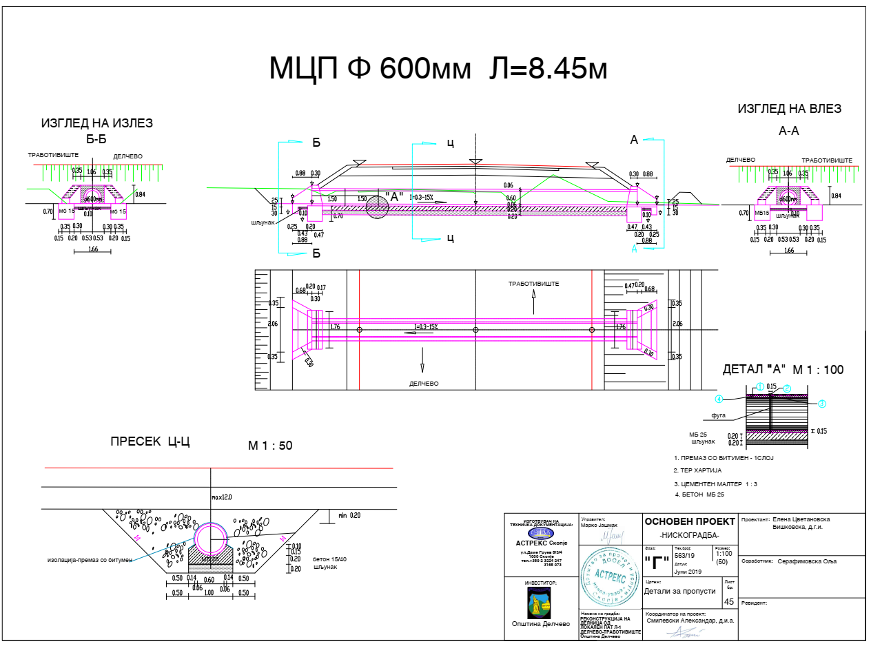

Графички изглед на релевантниот локален пат Делчево - Тработивиште, Општина Делчево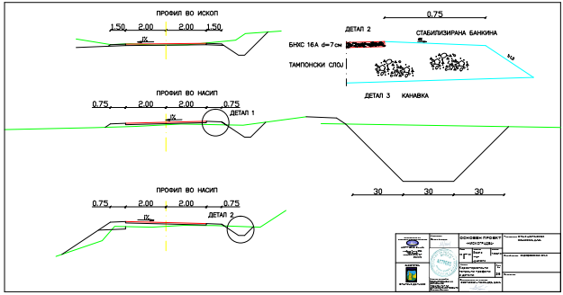

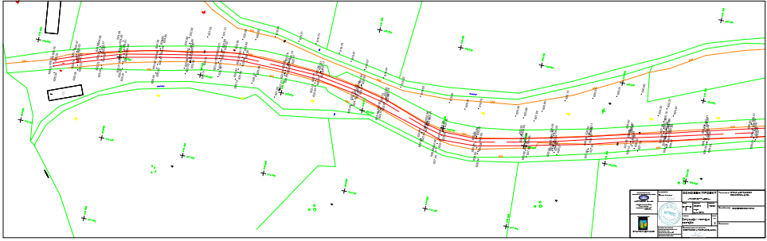

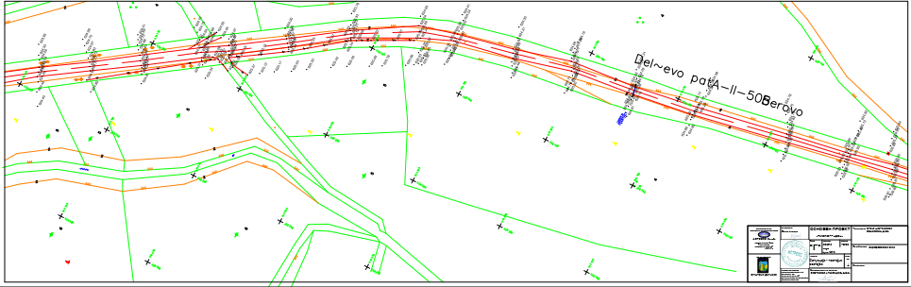

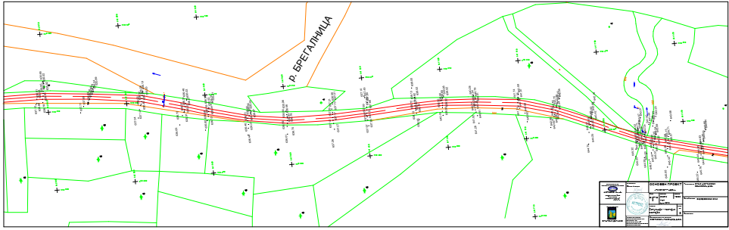

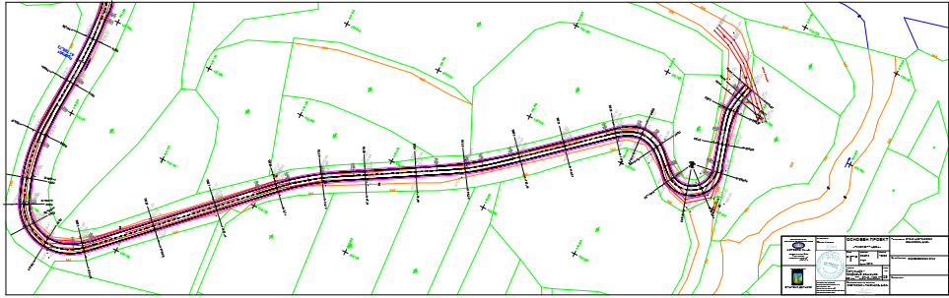

# Прилог 3 Аспекти поврзани со КОВИД-19 во проектите за градежништво/градежни работи

**Аспекти поврзани со КОВИД-19 во проектите за градежништво/градежни работи и соодветни мерки за претпазливост за време на пандемијата**

**(наменето за Изведувачи на активности при Реконструкција на локални патишта/улици во рамки на** **проектот за “Проект за поврзување на локални патишта” при МТВ)**

Имајќи ја во предвид новата ситуација со појавата на вирусот КОВИД 19, покрај стандардните мерки за безбедност и заштита при работа (дефинирани во соодветните документи во рамки на проектот за “Поврзување на локални патишта” при МТВ), потребно е да се спроведат и мерките за заштита од КОВИД 19.

Изведувачите, без сомнение, ќе се соочат со многу предизвици во новата ситуација, како што се:

* Неможност да се купи заштитна опрема и средства за дезинфекција поради нивниот дефицит на пазарот;
* Недостаток од работна сила поради ограниченото движење и отсуствата од работа;
* Неможност да се обезбедат материјали и работна опрема поради застојот во сите сегменти од животот во земјата;
* Загриженоста на работниците за потребните средства за живеење поради намалениот обем на работа, итн.

Приоритетна активност која Изведувачите е неопходно да ја преземат, претставува спроведување на мерките за заштита од КОВИД 19 усвоени од страна на Владата на Република Северна Македонија на предлог на Комисијата за заразни болести и Министерството за здравство. **Овие мерки треба постојано и во континуитет да се ажурираат во согласност со најновите одредби воведени од страна на Владата.** Изведувачот треба да назначи Одговорно лице кое ќе ги следи мерките усвоени од Владата и кое истите ќе ги примени во работењето на градилиштето на проектната локација.

На следните линкови од веб-страниците на националните институции одговорни за КОВИД 19, Изведувачот може да најде и користи ажурирани информации и препораки:

* **Влада на Република Северна Македонија -** [**https://vlada.mk/node/20488?ln=en-gb**](https://vlada.mk/node/20488?ln=en-gb)
* **Министерство за здравство -** [**http://zdravstvo.gov.mk/korona-virus/**](http://zdravstvo.gov.mk/korona-virus/)
* **Министерство за труд и социјална политика -** [**http://mtsp.gov.mk/covid-19.nspx**](http://mtsp.gov.mk/covid-19.nspx)
* **Министерство за транспорт и врски -** [**http://mtc.gov.mk/Preporaki%20od%20Vlada**](http://mtc.gov.mk/Preporaki%20od%20Vlada)
* **Официјална страница за КОВИД – 19 -** [**https://koronavirus.gov.mk/en**](https://koronavirus.gov.mk/en)

На национално ниво, покрај мерките воведени од страна на Владата за заштита од КОВИД 19, Македонското здружение за заштита при работа изготви “Водич за безбедност и здравје при работа во градежништвото за превенција од корона вирусот”. Водичот содржи мерки кои Изведувачот треба да ги спроведе со цел отстранување на можните начини за добивање и пренесување на КОВИД 19 меѓу работниците на градилиштето.

Водичот во неколку поглавја, со повеќе детали, го содржи следното:

* Предизвици во градежништвото;
* Обврски на Изведувачот;
* Обврски на вработените;
* Обврски на Инвеститорите;
* Начини за постапување доколку има сомнителен случај или случаи на заболени со КОВИД 19;
* Контакт-телефони на одговорните национални институции со кои треба да се контактира во случај на појава на лице заразено со КОВИД 19.

Текстот на “Водичот за безбедност и здравје при работа во градежништвото за превенција од корона вирус” на македонски јазик може да се погледне на следниот линк: <http://mzzpr.org.mk/wp-content/uploads/2020/04/covid19-%D0%B3%D1%80%D0%B0%D0%B4%D0%B5%D0%B6%D0%BD%D0%B8%D1%88%D1%82%D0%B2%D0%BE.pdf>.

**Покрај барањата на национално ниво, Изведувачот е потребно истовремено да ги спроведе и барањата кои се воведени од Светската банка во врска со заштитата од КОВИД 19.**

Во врска со прашањата поврзани со КОВИД 19 за проектите од градежништвото/градежните работи, дадени од страна на Светска банка (следејќи ги препораките од Светската здравствена организација - СЗО), истите се поделени во неколку сегменти/прашања и детално се прикажани во Табела 3.

Табела 3 Аспекти препорачани од Светска Банка во врска со КОВИД-19 во проектите од градежништвото/ градежните работи

| **Аспекти поврзани со КОВИД-19 во областа на проектите од градежништвото/градежните работи** | |
| --- | --- |
| **Прашања поврзани со Ковид-19** | **Вид на активности** |
| Изведувачот треба да ги утврди мерките за постапување во ситуација со КОВИД-19 земајќи ја предвид локацијата, постојните проектни ресурси, достапноста на набавките, капацитетот на локалните здравствени служби/службите за итна помош, степенот до кој вирусот е веќе присутен во областа.  Единицата за управување со проектот при МТВ и Изведувачот треба да утврдат конкретни постапки за постапување во врска со прашањата поврзани со КОВИД-19 на градилиштето. Постапките треба да се спроведат, документираат и ажурираат во согласност со последните измени воведени од страна на Владата и условите на градилиштето. | |
| Проценка на карактеристиките на работната сила | • Изведувачот треба да изготви детален профил на проектната работна сила, клучните работни активности, распоредот за извршување на таквите активности, различното времетраење на договорите и ротации на работниците за нивно ангажирање;  • Ова треба да вклучува и преглед на работниците кои се сместени во своите домови (т.е. работници од локално население), работниците кои се сместени во локалната заедница и работниците кои се сместени на самата локација (т.е. сместувачки камп за работници). Онаму каде е можно, треба да се идентификуваат и работниците кои можеби се со поголем ризик од КОВИД-19, оние кои веќе имаат постојни здравствени проблеми или кои се поинаку во ризик;  • Треба да се разгледаат и начините за минимизирање на движењето во и надвор од локацијата. Ова може да вклучува продолжување на траењето на постојните договори, за да се избегне работниците да се вратат дома во загрозените области, или да се вратат на локацијата од загрозени области. |
| Влез/излез од работната локација и проверки при започнување на работа | • Воспоставување на систем за контрола на влезот/излезот од локацијата, обезбедување на границите на локацијата и утврдување на определени места за влез/излез (ако веќе не се претходно определени). Влезот/излезот од локацијата треба да се документираат/евидентираат;  • Обука на персоналот за обезбедување за (подобрениот) систем кој е воспоставен за целите на обезбедување на локацијата и контролирање на влезот и излезот и однесувањето кое од нив се очекува при спроведувањето на таквиот систем и какви било посебни прашања поврзани со КОВИД-19;  • Обука на персоналот кој ќе биде одговорен за надзор на влезот на локацијата, обезбедување на потребните ресурси за да можат да го документираат влезот на работниците, спроведување на проверки на температурата и евидентирање на деталите за секој работник на кој влезот не му е дозволен;  • Осигурување дека работниците се способни за работа пред да влезат на локацијата или пред да започнат со работа. Иако веќе треба да има воспоставено постапки за ова прашање, посебно внимание треба да се обрне на работниците со постојни здравствени прашања или кои се поинаку во ризик. Треба да се земе предвид демобилизацијата на персоналот со постојни здравствени проблеми;  • Проверка и евидентирање на температурата на работниците и другите лица кои влегуваат на локацијата или за кои е потребно самопријавување пред или при влезот на локацијата;  • Обезбедување на секојдневни извештаи за работниците пред започнување со работата, со фокус на специфичните аспекти поврзани со КОВИД-19, вклучително со нормите за однесување при кашлање, хигиена на раце и мерки за дистанцирање, со примена на демонстрации и партиципативни методи;  • Во текот на дневните информирања/извештаи, потсетување на работниците самите да се следат во однос на потенцијалните симптоми (треска, кашлица и други рЕУПираторни симптоми) и да ги информираат своите претпоставени или одговорното лице за КОВИД-19 ако имаат симптоми или ако не се чувствуваат добро;  • Работникот од загрозена област или кој бил во контакт со заболено лице треба да се спречи да се врати на локацијата во период од 14 дена или (ако тоа не е возможно), таквиот работник треба да се изолира за период од 14 дена;  • На заболениот работник нема да му се дозволи влез на локацијата и истиот ќе се упати во локалните здравствени установи ако е потребно или ќе се побара негова изолација во домашни услови во период од 14 дена. |
| Општа хигиена | • Поставување на постери и знаци околу локацијата, со слики и текст на локалните јазици (МК/АЛБ/ТУ);  • Да се осигури дека на местата каде се мијат рацете има сапун, хартија за бришење за една употреба и затворени корпи за отпадоци кои се поставени на клучни места на локацијата, вклучително на влезовите/излезите од работните области; онаму каде има тоалет, менза или дистрибуција на храна или се обезбедува вода за пиење; во сместувачките простории за работниците; на станиците за отпад; во продавниците; и во заедничките простории. Треба да се обезбедат уреди за миење раце онаму каде ги нема или каде не се соодветни. Може да се користи и средство за дезинфекција со алкохол (ако има, 60-95% алкохол);   * Обука за работниците и персоналот на локацијата за знаците и симптомите на КОВИД-19, како се шири, како да се заштитат (вклучително со редовно миење на раце и социјално дистанцирање) и што да прават доколку тие или други лица имаат симптоми;   • Обезбедување на дел од сместувачките капацитети за работниците како дел за самоизолација, како и за поформална изолација на персоналот кој можеби е заразен. |
| Чистење и отстранување на отпад | • Обезбедување на соодветна опрема за чистење, материјали и средства за дезинфекција за персоналот одговорен за чистење;  • Обука за персоналот за чистење за соодветните постапки за чистење и соодветниот интервал за чистење во области кои многу се користат или кои се со висок ризик;  • Кога се очекува дека хигиеничарите ќе треба да исчистат области кои биле или за кои се сомнева дека се контаминирани со КОВИД-19, на нив ќе треба да им се обезбеди соодветна ЛЗО (лична заштитна опрема): наметки или мантили, ракавици, заштита за очи (маски, очила или визири) и чизми или затворени работни обувки. Ако не е достапна соодветна ЛЗО, на хигиеничарите треба да им се обезбедат најдобрите достапни алтернативи;  • Обука за хигиеничарите за соодветната хигиена (вклучително со миењето раце) пред, во текот на и по извршувањето на чистењето; за начинот за безбедно користење на ЛЗО (онаму каде е потребно); за контролата на отпадот (вклучително за употребената ЛЗО и материјалите за чистење);  • Медицинскиот отпад генериран во текот на обезбедувањето грижа за заболените работници треба безбедно да се собере и одложи во определените садови - контејнери или ќеси и да се третира и одложи со следење на релевантните барања (на пример, националните - <http://www.moepp.gov.mk/?nastani=%d0%bf%d1%80%d0%b5%d0%bf%d0%be%d1%80%d0%b0%d0%ba%d0%b8-%d0%b7%d0%b0-%d1%83%d0%bf%d1%80%d0%b0%d0%b2%d1%83%d0%b2%d0%b0%d1%9a%d0%b5-%d1%81%d0%be-%d0%be%d1%82%d0%bf%d0%b0%d0%b4-%d0%b7%d0%b0-%d0%b3%d1%80>). Ако е потребно медицинскиот отпад да се согори, истото треба да се реализира со колку што е можно поограничено времетраење. Отпадот треба да се намали и сегрегира, така што ќе се согори само најмало количество отпад. |
| Прилагодување на работните практики | • Намалување на големината на работните тимови;  • Ограничување на бројот на работници на локацијата во определен временски период;  • Промена во 24-часовна работна ротација;  • Прилагодување или редизајнирање на работните процеси за конкретни работни активности и задачи за да се овозможи социјално дистанцирање и обука за работниците за овие процеси;  • Продолжување со реализацијата на стандардните обуки за безбедност, со додавање на посебните аспекти поврзани со КОВИД-19. Обуката треба да вклучи соодветно користење на стандардна ЛЗО. Иако на датумот на ова известување општата насока е дека за градежните работници не е потребна посебна ЛЗО за КОВИД-19, истото треба редовно да се ревидира;  • Паузите да се организираат (онаму каде е можно) во надворешни услови во рамките на локацијата;  • Разгледување на можноста за промена на поставеноста на мензата и фазно реализирање на оброците за да се овозможи социјално дистанцирање и фазен пристап до и/или привремено ограничување на пристапот до рекреативните објекти кои може да ги има на локацијата, вклучително со теретаните;  • Во определен момент може да биде потребно да се ревидира сеопфатниот проектен распоред, да се процени степенот до кој истиот треба да се прилагоди (или целосно да се прекине со работите) за да се одразат разумните работни практики, потенцијалната изложеност на работниците и на заедницата и достапноста на набавките, земајќи ги предвид советите и насоките на Владата. |
| Проектни медицински служби | • Проширување на здравствената инфраструктура и подготвување на места во кои пациентите може да се изолираат. Капацитетите за изолација треба да се поставени подалеку од сместувачките капацитети за работниците и местото на извршување на тековните активности. Онаму каде е возможно, на работниците треба да им се обезбеди просторија со добра вентилација (отворени прозорци и врата). Онаму каде ова не е возможно, во капацитетите за изолација треба да се овозможи растојание од најмалку 1 метар меѓу работниците кои се во иста соба, и ако е можно, работниците да се одвојат со завеси. Заболените работници треба да бидат со ограничено движење, да ги избегнуваат заедничките простории и капацитети и да биде забрането да се посетуваат сѐ додека не помине периодот од 14 дена во кој немаат симптоми. Ако треба да ги користат заедничките простории и капацитети (на пример, кујни или мензи), просториите ќе можат да ги посетуваат само кога нема присутни незаразени работници, а просториите/капацитетите треба да се чистат пред и по користењето.  • Обука за медицинскиот персонал, која треба да ги вклучи постојните совети на СЗО за КОВИД-19 и препораките за спецификите на КОВИД-19. Онаму каде има сомневање за инфекција со КОВИД-19, медицинските лица на локацијата треба да ги следат привремените упатства на СЗО за превенција и контрола на инфекција во текот на обезбедувањето на здравствената грижа во случај кога има сомневање за инфекција со новиот коронавирус (nCoV);  • Проценка на постојната залиха на опрема, набавки и лекови на самата локација, и обезбедување на дополнителни залихи онаму каде е потребно и можно. Ова може да вклучува медицинска ЛЗО, како што се наметки, мантили, медицински маски, ракавици, заштита за очите, итн..;  • Разгледување на постојните методи за постапување со медицинскиот отпад, вклучително со системите за складирање и одложување. |
| Локални медицински и други служби | • Реализирање на прелиминарни дискусии со релевантните медицински капацитети, заради утврдување на работите кои треба да се направат во случај на заболени работници за кои е потребно упатување;   * Обезбедување информации во однос на ресурсите и капацитетите на локалните медицински служби (на пример, број на кревети, достапност на обучен персонал и основни залихи);   • Појаснување на деталите за начинот на кој заболениот работник ќе се пренесе до медицинските капацитети, и проверка на достапноста на таквиот транспорт;  • Со локалните медицински служби/посебни медицински установи да се договори опфатот на услугите кои треба да се обезбедат, постапката за прием на пациенти и (онаму каде е релевантно), потенцијалните трошоци за плаќање;  • Исто така, треба да се подготви постапка така што Менаџерот на градилиштето ќе знае што треба да направи во случај на настапување на смрт на работник заболен од КОВИД-19. Иако и понатаму продолжуваат да се применуваат стандардните проектни постапки, КОВИД-19 може да покрене и други прашања поради заразната природа на болеста. Проектот треба да соработува со релевантните локални власти за да се координираат постапките, вклучително со начинот на известување или другите барања согласно националните закони; |
| Случаи или ширење на вирусот | **• Ако работникот има симптоми на КОВИД-19 (на пример, треска, сува кашлица, изнемоштеност), работникот треба веднаш да се отстрани од работните активности и да се изолира на локацијата;**  **• Работникот треба да се пренесе до локалните здравствени капацитети за да се изврши тестирање (тестирањето е достапно и дозволено согласно националното законодавство);**  **• Ако тестот е позитивен на КОВИД-19 или ако нема достапно тестирање, работникот треба и понатаму да остане во изолација. Изолацијата може да се реализира на работната локација или во домашни услови. Доколку е во домашни услови, работникот треба да се пренесе во неговиот дом во транспорт организиран од страна на проектот;**  **• На местото каде бил присутен работникот треба да се реализираат темелни постапки за чистење со средство за дезинфекција со висока содржина на алкохол пред да може да се продолжи со работа на тоа место. Алатките кои ги користел работникот треба да се исчистат со средство за дезинфекција, а ЛЗО треба да се отстрани;**  **• Треба да се побара од соработниците/колегите (т.е. работниците со кои заболениот работник бил во близок контакт) да престанат со работа и да се самоизолираат за период од 14 дена, дури и ако немаат симптоми;**  **• Семејството и другите блиски контакти на работникот треба да се изолираат во карантин за период во траење од 14 дена, дури и ако немаат симптоми;**  **• Доколку се потврди случај со КОВИД-19 кај работник на локацијата, треба да се ограничи пристап на посетители на локацијата, а работните групи треба да се изолираат едни од други колку што истото е возможно;**  **• Ако работниците живеат во своите домови и имаат член од семејството кај кој е потврден КОВИД-19 или постои сомневање за случај со КОВИД-19, таквите работници треба да се самоизолираат и не смее да им се дозволи влез на проектната локација за период од 14 дена, дури и ако немаат симптоми;**  **• На работниците треба да и понатаму да им се исплаќа плата во текот на траењето на боледувањето, изолацијата или карантинот, или ако се побара да престанат со работа, во согласност со националното законодавство;**  **• Работодавачот треба да плати за медицинската грижа за работникот (без оглед дали е на локацијата или во локална болница или клиника).** |
| Континуитет на набавките и проектните активности | • Определување на лица кои ќе бидат замени за лицата од тимот за управување со проектот (Единицата за управување со проектот при МТВ, Надзор, Изведувач, подизведувачи) доколку истите се разболат, и потребно е да се информира кои се тие лица за луѓето да бидат запознаени со утврдената организација;  • Документирање на постапките за сите да знаат која е нивната улога и да не зависат од знаењето на едно лице;  • Разбирање на синџирот на набавка за потребното снабдување со енергија, вода, храна, медицински залихи и опрема за чистење, разгледување на потенцијалните влијанија врз истиот и за достапните алтернативи. Важно е рано и проактивно да се разгледуваат меѓународните, регионалните и националните синџири за набавка, особено за оние набавки кои се клучни за проектот (на пример, гориво, храна, медицински залихи, набавки за чистење и други клучни набавки). Планирањето на 1-2 месечен прекин на обезбедувањето на неопходниот материјал (суровина) може да е соодветно за проекти за поодалечени области;  • Порачување/набавка на неопходни залихи. Ако не е достапно, да се разгледаат алтернативите (онаму каде е изводливо);  • Разгледување на постојните безбедносни аранжмани и дали истите ќе бидат соодветни во случај на прекин на вообичаените проектни активности;  • Да се разгледа во кој момент би можело да биде потребно проектот значително да ги намали активностите или целосно да прекине со работата, и што треба да се направи за да се обезбеди соодветна подготовка за истото, како и за повторното започнување со работите кога тоа ќе биде можно или изводливо. |
| Планови за непредвидени/ вонредни ситуации во случај на епидемија | Во планот за непредвидени/вонредни ситуации кој треба да се изготви за секоја локација треба да се вклучат постапките кои би се спровеле во случај КОВИД-19 да стигне до локацијата. Планот за непредвидени/вонредни ситуации треба да се изготви во консултации со националните и локалните здравствени установи и треба да се следат насоките за реакција во случај на КОВИД-19, за да се осигури дека има воспоставени постапки за ефективно изолирање, грижа и третман на работниците кои се заразиле со КОВИД-19. Планот за непредвидени/вонредни ситуации треба да вклучува и реакција во случај на поголем број заболени работници, кога е веројатно дека пристапот до и од локацијата би биле ограничени за да се спречи ширењето.  Треба да се изготват планови за непредвидени/вонредни ситуации и работниците треба да бидат информирани за истите во однос на:  • Постапките за изолација и тестирање за работниците (и за оние со кои биле во контакт) кои имаат симптоми;  • Грижа и третман на работниците, вклучително со тоа каде и како истото ќе се обезбеди;  • Обезбедување на соодветни залихи на вода, храна, медицински залихи и опрема за чистење во случај на епидемија на самата локација, особено доколку пристапот до местото е ограничен или има ограничено движење на залихите/набавките.  Поконкретно, во планот треба да се наведе што треба да се направи доколку определено лице заболи од КОВИД-19 на работната локација. Со планот треба:  • Да се утврдат постапките за изолирање на лице во просторија или место каде истото ќе биде изолирано од другите лица на работното место, ограничување на бројот на лица кои имаат контакт со лицето и контактирање со локалните здравствени власти;  • Да се разгледа како да се идентификуваат лицата кои се во ризик (на пример, поради претходни здравствени состојби како што се дијабетес, срцеви и пулмонарни заболувања, или поради постара возраст) и како да им се обезбеди поддршка, без да се создаде стигма и дискриминација на работното место; и  • Разгледување на плановите за непредвидени/вонредни ситуации и постапките за континуитет на работењето ако има епидемија во соседна заедница.  Во плановите за непредвидени/вонредни ситуации треба да се земат предвид постапките за складирање и отстранување на медицински отпад, чиј обем може да се зголеми и кој може да биде заразен неколку дена (зависно од материјалот). Треба да се дискутира и договори поддршката која може да биде потребно да се обезбеди за медицинскиот персонал, како и за постапките за транспорт (без ризик од вкрстена инфекција) на заболените работници до установите за интензивна грижа или до националните здравствени установи.  Во плановите за непредвидени/вонредни ситуации треба, исто така, да се разгледа начинот за одржување на безбедноста на работниците и заедницата на локацијата ако се затворат локациите во согласност со националните или корпоративните политики, доколку има прекин во работењето или доколку се заболени поголем број работници. Важно е мерките за безбедност на работното место да се ревидираат од страна на експерт за безбедност и да се спроведат пред запирање на работата на работните места. |
| Обука и комуникација со работниците | • Редовно информирање и соработка со работниците (на пример, преку обука, општински совети, неформални состаноци за безбедносни теми) каде се истакнуваат работите кои ги спроведува раководството за да се справи со ризиците од КОВИД-19. На работниците треба да им се даде можност да поставуваат прашања, да ја искажат загриженоста и да даваат предлози;  • На обуката треба да се разгледаат прашањата поврзани со дискриминацијата или предрасудите доколку работникот се разболи и да се објасни траекторијата на вирусот, каде работниците се враќаат на работа;  • Со обуката треба да се опфатат сите прашања кои се обично потребни за работната локација, вклучително со употребата на безбедносните постапки, употребата на ЛЗО за градежништво, прашања поврзани со безбедноста и здравјето при работа и кодексот на однесување, земајќи предвид дека можеби имало прилагодување на работните практики;  • Комуникациите треба да се јасни, засновани на факти и дизајнирани така што лесно може да бидат разбрани од страна на работниците, на пример, преку прикажување на постери за миење раце и социјално дистанцирање и за тоа како да се постапи доколку работникот има симптоми. |
| Комуникација и контакт со заедницата | • Комуникацијата треба да биде јасна, редовна, заснована на факти и дизајнирана така што би била лесно разбирлива за населението на чија територија се спроведува проектот;  • При комуникацијата треба да се користат достапните средства. Во повеќето случаи нема да биде возможно да се реализираат состаноци лице-во-лице со општината или со населението. Треба да се користат други форми на комуникација: онлајн платформи, социјални медиуми, постери, памфлети, радио, текстуални пораки, виртуелни состаноци. Кај употребените средства треба да се земе предвид способноста на граѓаните да им пристапат, за да се осигури дека комуникацијата стигнала до овие групи;  • Општината треба да биде запознаена со постапките кои се утврдени на локацијата за да се разгледаат прашањата поврзани со КОВИД-19. Тука треба да се вклучени сите мерки кои се спроведуваат за ограничување или за забрана на контакт меѓу работниците и општината. Општината треба да е запознаена со постапките за влез/излез од локацијата, обуката која е обезбедена за работниците и постапките кои ќе се следат од страна на проектот ако се разболи некој работник. |
| Известување за Ковид-19 | Изведувачот треба да пријави прекин на работа како последица на пријавени заболени работници од КОВИД 19. Изведувачот треба да го информира Заемодавачот за какви било проблеми или проблеми кои се поврзани со обезбедувањето на грижа за заболените работници на проектните локации, особено ако стапката на инфекција се приближува до 50% од работната сила. |

# Прилог 4 Образец за доставување коментари

|  |  |  |
| --- | --- | --- |
| **Образец за доставување коментари предлози за ПУЖССА Проект: Реконструкција на делница од локален пат Л-1 Делчево-Тработивиште, во Општина Делчево**  **Главен опис на проектот**  Проектниот пат го поврзува градот Делчево со населбите Тработивиште и Разловци, лоцирани во источниот дел на Општина Делчево. Вкупната должина на патот е 5,3 km. Главните активности за овој пот-проект: обележување и расчистување на проектната локација, инсталација на кршен камен материјал, поставување асфалтен слој, итн. Бидејќи ова се постојни патишта, не се очекуваат значителни влијанија врз животната средина, туку за идентификуваните влијанија, ПУЖССА е подготвен ккаде се пропишани соодветни мерки за нивно ублажување и минимизирање.  **Електронска верзија од ПУЖССА Проект: Реконструкција на делница од локален пат Л-1 Делчево-Тработивиште, во Општина Делчево е достапна на следните веб-страни**:   * Општина Делчево: www.delcevo.gov.mk * МТВ ЕУП: http://mtc.gov.mk/ | | |
| **Име и презиме на лицето кое дава коментар\*** |  | |
| **Информации за контакт\*** | **Е-пошта:**  ______________________________  **Телефон:**  ______________________________ | |
| **Коментар за ПУЖССА:** | | |
| **Потпис**  ______________________ | | **Датум**  ____________________ |
| **Ако имате какви било коментари / предлози или дополнувања за предложените мерки на ПУЖССА Проект: Реконструкција на делница од локален пат Л-1 Делчево-Тработивиште, во Општина Делчево, ве молиме доставете ги на одговорното лице од следната институција:**  **Контакт лице: Ирена Пауновиќ**  **Е-пошта:** [**irena.paunovikj.piu@mtc.gov.mk**](mailto:irena.paunovikj.piu@mtc.gov.mk)  **Во рок од 14 дена по објавувањето на ПУЖССА Проект: Реконструкција на делница од локален пат Л-1 Делчево-Тработивиште, во Општина Делчево**  **(датум на објава: ……. )** | | |
| **Референтен број: ______________________________**  (пополнето од страна одговорните лица за спроведување на проектот) | | |

* Пополнување на полињата со лични податоци не е задолжително

# Прилог 5 Образец за поплаки за целиот период на спроведување на проектот

|  |  |  |
| --- | --- | --- |
| **Референтен број** |  | |
| **Цело име (изборно)**   * **Сакам да ја достава мојата поплака анонимно.** * **Барам ад не се открива мојот идентитет без моја согласност.** |  | |
| **Информации за контакт**  **Забележете како сакате да бидете контактирани (по пошта, телефон, е-пошта).** | * **Преку пошта: *Ве молиме наведете адреса за испраќање:***   **________________________________________________________________________________________________________________________________________________________________________**   * **Преку телефон: ___________________________________________________** * **Преку е-пошта** | |
| **Претпочитан јазик на комуникација** | * **Македонски** * **Албански** * **Друг: ____________________** | |
| **Пол** | * **Женски** * **Машки** | |
|  | | |
| **Опис на Инцидентот за поплака** | | Што се случило?Каде се случило? На кому му се случило тоа? Што е резултатот од проблемот? |
|  | | |
| **Дата на инцидентот/Поплаката** |  | |
|  | * **Еднократен инцидент / поплака (датум ________________)** * **Настана повеќе од еднаш (колку пати? ______)** * **Тековен (во моментов се соочува со проблем)** | |
|  | | |
| **Што би сакале да видите да се случи?** | | |
|  | | |

Потпис: _______________________________

Дата: _______________________________

*Ве молиме вратете го овој формулар на:*

|  |  |  |  |
| --- | --- | --- | --- |
| Име и презиме | Ирена Пауновиќ | Тони Вангеловски | *---------------------------* |
| Е-пошта | irena.paunovikj.piu@mtc.gov.mk | tonivangelovski@gmail.com | *------------------------------* |
| Институција | Министерство за транспорт и врски | Општина Делчево | Изведувач на активностите |

Проект за Поврзување на Локални Патишта

Ул. Даме Груев 6,1000 Скопје, Р.С. Македонија